HỌC VIỆN CÔNG NGHỆ BƯU CHÍNH VIỄN THÔNG
KHOA AN TOÀN THÔNG TIN

BÁO CÁO BÀI TẬP LỚN
Đề tài:
XÂY DỰNG HỆ THỐNG TRUYỀN NHẬN GÓI TIN BẢO MẬT GIỮA CÁC ĐƠN VỊ ỨNG DỤNG KÝ SỐ VÀ MÃ HÓA DỮ LIỆU
Giảng viên hướng dẫn: Đỗ Xuân Chợ
Sinh viên thực hiện:
Nguyễn Trọng Lư
Dương Anh Đức
Lê Ngọc Tân

HÀ NỘI – 2026

MỤC LỤC

MỞ ĐẦU Trang 3
• Mục tiêu và tính cấp thiết của đề tài Trang 3
• Đối tượng và phạm vi nghiên cứu Trang 3
• Phương pháp nghiên cứu Trang 4
• Bố cục báo cáo Trang 4
CHƯƠNG 1: CƠ SỞ LÝ THUYẾT VỀ MẬT MÃ HỌC VÀ AN TOÀN DỮ LIỆU Trang 5
1.1. Tổng quan về an toàn thông tin trong truyền thông dữ liệu Trang 5
1.1.1. Bốn mục tiêu an toàn cốt lõi (Bí mật, Toàn vẹn, Xác thực, Chống chối bỏ) Trang 5
1.1.2. Các mối đe dọa thường trực trên đường truyền (Nghe lén, Chỉnh sửa,...) Trang 6
1.2. Mật mã học khóa đối xứng và Thuật toán AES-256 Trang 7
1.2.1. Khái niệm và nguyên lý hoạt động của mật mã đối xứng Trang 7
1.2.2. Thuật toán mã hóa AES-256 (Mã khối 128 bit, khóa 256 bit, 14 vòng lặp) Trang 8
1.2.3. Chế độ hoạt động CBC (Móc xích khối) và vai trò của Vector khởi tạo (IV) Trang 9
1.2.4. Lý do sử dụng AES để mã hóa dữ liệu văn bản dung lượng lớn Trang 10
1.3. Mật mã học khóa công khai và Thuật toán RSA Trang 11
1.3.1. Mô hình mỗi thực thể sở hữu một cặp khóa RSA duy nhất Trang 11
1.3.2. Thuật toán RSA và cơ sở toán học Trang 12
1.3.3. Cơ chế đệm an toàn RSA-OAEP khi bọc khóa phiên Trang 13
1.3.4. Đánh giá ưu điểm và hạn chế về mặt tốc độ của thuật toán RSA Trang 14
1.4. Hàm băm mật mã và Kỹ thuật Ký số Trang 15
1.4.1. Hàm băm mật mã một chiều và thuật toán SHA-256 Trang 15
1.4.2. Cơ chế tạo và xác minh chữ ký số theo chuẩn RSASSA-PKCS1-v1_5 Trang 16
1.4.3. Mô hình ký sau khi mã hóa (Encrypt-then-Sign) để tối ưu tính an toàn Trang 17
1.5. Mô hình Mã hóa phong bì số (Digital Envelope / Hybrid Encryption) Trang 18
1.5.1. Nguyên lý kết hợp giữa AES-256, RSA-OAEP và Chữ ký số Trang 18
1.5.2. Cơ chế sử dụng chéo cặp khóa giữa Bên gửi và Bên nhận Trang 19
1.6. Chuẩn mã hóa định dạng dữ liệu Base64 Trang 20
1.6.1. Nguyên lý chuyển đổi từ nhị phân sang ký tự văn bản ASCII an toàn Trang 20
1.6.2. Lý do chuyển file PDF sang chuỗi Base64 trước khi nhúng vào cấu trúc JSON Trang 21
1.6.3. Đánh giá ưu điểm và chi phí dung lượng (~33.3% overhead) của Base64 Trang 22
CHƯƠNG 2: PHÂN TÍCH VÀ THIẾT KẾ HỆ THỐNG Trang 23
2.1. Phân tích yêu cầu bài toán Trang 23
2.1.1. Kịch bản nghiệp vụ truyền nhận văn bản mật trực tiếp giữa hai đơn vị Trang 23
2.1.2. Yêu cầu chức năng của hệ thống (Sinh khóa, Ký số, Mã hóa,...) Trang 24
2.1.3. Yêu cầu phi chức năng (Tính bảo mật, Tính toàn vẹn, Tốc độ,...) Trang 25
2.2. Mô hình kiến trúc hệ thống 2 bên (Bên gửi – Bên nhận) Trang 26
2.2.1. Phân định vai trò và trách nhiệm của Bên gửi và Bên nhận Trang 26
2.2.2. Mô hình quản lý và phân phối cặp khóa RSA (Key Management) Trang 27
2.3. Thiết kế cấu trúc Gói tin phong bì số (JSON Envelope Specification) Trang 28
2.3.1. Cấu trúc tổng thể của file gói tin JSON Trang 28
2.3.2. Đặc tả chi tiết khối thông tin điều khiển mở (Header) Trang 29
2.3.3. Đặc tả chi tiết khối dữ liệu mã hóa bảo mật (Payload) Trang 30
2.4. Thiết kế luồng xử lý chi tiết (Work-flow Design) Trang 31
2.4.1. Sơ đồ tuần tự tổng thể (Sequence Diagram giữa Bên gửi và Bên nhận) Trang 31
2.4.2. Luồng thuật toán xử lý tại Bên gửi Trang 32
2.4.3. Luồng thuật toán xử lý tại Bên nhận Trang 33
2.4.4. Cơ chế chống tấn công phát lại (Anti-Replay Attack qua UUID và Timestamp) Trang 34
CHƯƠNG 3: CÀI ĐẶT THỰC NGHIỆM VÀ KẾT QUẢ Trang 35
3.1. Môi trường và công nghệ triển khai Trang 35
3.1.1. Lựa chọn ngôn ngữ lập trình và nền tảng phát triển Trang 35
3.1.2. Các thư viện mật mã học chuyên dụng (Thư viện chuẩn, mã nguồn mở) Trang 36
3.2. Hiện thực hóa các mô-đun chức năng cốt lõi Trang 37
3.2.1. Mô-đun sinh và lưu trữ cặp khóa RSA (Key Generator Module) Trang 37
3.2.2. Mô-đun mã hóa dữ liệu AES-256 và bọc khóa phiên RSA-OAEP Trang 38
3.2.3. Mô-đun băm SHA-256 và tạo chữ ký số RSASSA-PKCS1-v1_5 Trang 39
3.2.4. Mô-đun đóng gói và giải nén gói tin JSON (Envelope Engine) Trang 40
3.2.5. Mô-đun thẩm định chữ ký và khôi phục file tài liệu gốc Trang 41
3.3. Giao diện và kết quả thực thi chương trình Trang 42
3.3.1. Giao diện thao tác của Bên gửi (Chọn file, nạp khóa, bấm Ký và Mã hóa) Trang 42
3.3.2. Cấu trúc file package.json thực tế sau khi được đóng gói Trang 43
3.3.3. Giao diện thao tác của Bên nhận Trang 44
3.4. Kịch bản kiểm thử và Đánh giá an toàn (Testing & Security Evaluation) Trang 45
3.4.1. Kịch bản 1: Kiểm thử luồng truyền nhận chuẩn (Happy Case) Trang 45
3.4.2. Kịch bản 2: Kiểm thử chống can thiệp dữ liệu (Tampering Test) Trang 46
3.4.3. Kịch bản 3: Kiểm thử chống mạo danh Bên gửi (Spoofing Test) Trang 47
3.4.4. Kịch bản 4: Kiểm thử với nhiều định dạng tệp (PDF, Word, Ảnh) Trang 48
3.4.5. Đánh giá hiệu năng: Đo lường thời gian thực thi và độ phình dung lượng Trang 49
CHƯƠNG 4: ĐÁNH GIÁ VÀ HƯỚNG PHÁT TRIỂN Trang 50
4.1. Đánh giá kết quả đạt được Trang 50
4.1.1. Mức độ đáp ứng các mục tiêu an toàn thông tin ban đầu Trang 50
4.1.2. Ưu điểm nổi bật của hệ thống Trang 51
4.2. Những hạn chế còn tồn tại Trang 52
4.2.1. Chi phí tăng dung lượng dữ liệu do cơ chế mã hóa Base64 Trang 52
4.2.2. Việc quản lý và phân phối khóa công khai còn thủ công qua file Trang 53
4.3. Hướng phát triển trong tương lai Trang 54
4.3.1. Tích hợp hạ tầng chứng thực khóa công khai (PKI / Chứng chỉ X.509) Trang 54
4.3.2. Hỗ trợ thiết bị phần cứng bảo mật chuyên dụng (USB Token / Smartcard) Trang 55
4.3.3. Mở rộng giao thức truyền nhận trực tiếp qua giao diện Web API / Socket mạng Trang 56

Mở đầu

Mục tiêu và tính cấp thiết của đề tài
Trong bối cảnh đẩy mạnh chuyển đổi số quốc gia và tích hợp liên thông các hệ thống thông tin, nhu cầu trao đổi các gói tin dữ liệu nghiệp vụ số giữa các cơ quan, tổ chức, doanh nghiệp ngày càng tăng nhanh. Các gói tin này thường chứa đựng những thông tin nhạy cảm, số liệu tài chính hoặc dữ liệu hành chính có độ mật cao. Khi được truyền đưa qua môi trường mạng mở (Internet), các gói tin phải đối mặt với nhiều nguy cơ an ninh nghiêm trọng như: bị nghe lén (Eavesdropping), bị chỉnh sửa dữ liệu trái phép (Tampering), bị giả mạo nguồn gốc đơn vị phát (Spoofing) hoặc bị tấn công phát lại (Replay Attack).
Mặc dù các giao thức bảo mật tầng truyền tải phổ biến hiện nay (như TLS/HTTPS) đã cung cấp khả năng bảo vệ đường truyền, nhưng đây chỉ là cơ chế bảo mật từng chặng (Hop-by-Hop). Dữ liệu hoàn toàn có thể bị lộ lọt hoặc can thiệp khi đi qua các trạm trung gian, máy chủ ủy quyền (Proxy), cổng định tuyến nội bộ hoặc khi lưu tạm tại các hệ thống trung chuyển. Do đó, việc thiết lập một cơ chế an toàn ở tầng ứng dụng (Application-level Security) theo nguyên lý đầu cuối tới đầu cuối (End-to-End Security) trực tiếp giữa các đơn vị gửi và nhận là điều kiện tiên quyết.
Giải pháp kết hợp giữa Mã hóa dữ liệu theo mô hình hệ mật lai (Hybrid Cryptosystem) và Ký số điện tử (Digital Signature) là hướng tiếp cận tối ưu: vừa giải quyết triệt để bài toán hiệu năng xử lý với các gói tin có dung lượng lớn (nhờ mã hóa đối xứng), vừa đảm bảo an toàn tuyệt đối trong việc bọc khóa phiên, phân phối khóa và xác thực danh tính đơn vị gửi (nhờ mã hóa bất đối xứng và chữ ký số).
Xuất phát từ yêu cầu thực tiễn đó, học viên lựa chọn thực hiện đề tài: "Xây dựng hệ thống truyền nhận gói tin bảo mật giữa các đơn vị ứng dụng ký số và mã hóa dữ liệu" với các mục tiêu cụ thể:
Làm chủ nền tảng lý thuyết: Nghiên cứu sâu về các thuật toán mã hóa dữ liệu đối xứng xác thực (AES-256-GCM), mã hóa bất đối xứng bọc khóa (RSA-OAEP) và các chuẩn ký số quốc tế (RSASSA-PKCS1-v1_5 kết hợp SHA-256).
Thiết kế kiến trúc hệ thống chuẩn hóa: Xây dựng đặc tả gói tin phong bì bảo mật (JSON Envelope) độc lập nền tảng, thiết kế quy trình truyền nhận khép kín giữa các đơn vị, tích hợp cơ chế phòng chống tấn công phát lại (Anti-Replay Attack).
Hiện thực hóa và triển khai ứng dụng: Lập trình hoàn chỉnh hệ thống bằng ngôn ngữ hiệu năng cao Go (Golang), xây dựng RESTful API tiếp nhận gói tin bảo mật, tích hợp cơ sở dữ liệu MongoDB phục vụ quản lý danh mục đơn vị, kho chứng thư số và lưu trữ an toàn các bản tin đã thẩm tra, giải mã.

• Đối tượng và phạm vi nghiên cứu
- Đối tượng nghiên cứu:
  - Các thuật toán mật mã học hiện đại: Thuật toán mã hóa đối xứng khối có xác thực dữ liệu đính kèm AES-256-GCM; Thuật toán mã hóa bất đối xứng và bọc khóa RSA-OAEP (SHA-256); Thuật toán ký số RSASSA-PKCS1-v1_5 kết hợp hàm băm SHA-256.
  - Cơ chế bảo mật tầng ứng dụng: Cấu trúc phong bì số (Digital Envelope), cơ chế ký trước mã hóa / mã hóa trước ký (Encrypt-then-Sign), và tiêu chuẩn chứng thư số khóa công khai X.509 / PEM.
  - Các giải pháp kỹ thuật phòng chống tấn công mạng: Ngăn chặn tấn công phát lại bằng dấu thời gian trượt (Sliding Timestamp) và chỉ mục định danh duy nhất (Message Nonce / UUID).
- Phạm vi nghiên cứu:
  - Về nghiệp vụ: Tập trung giải quyết bài toán truyền nhận gói tin dữ liệu và văn bản nghiệp vụ trực tiếp giữa hai đơn vị (Đơn vị gửi và Đơn vị nhận), hỗ trợ đóng gói cả tệp dữ liệu đính kèm (như tài liệu PDF chuyển đổi Base64).
  - Về kỹ thuật: Xây dựng giải pháp phần mềm hoàn chỉnh bằng ngôn ngữ Go; quản trị dữ liệu trên MongoDB; quản lý chứng thư số thông qua kho lưu trữ khóa công khai nội bộ của hệ thống (không bao gồm việc xây dựng hạ tầng cấp phát chứng thư số thương mại CA công cộng).

• Phương pháp nghiên cứu
Để thực hiện đề tài, các phương pháp nghiên cứu khoa học sau được áp dụng kết hợp:
- Phương pháp nghiên cứu lý thuyết:
  - Nghiên cứu các tiêu chuẩn mật mã học quốc tế: NIST SP 800-38D (chuẩn AES-GCM), RFC 8017 (chuẩn mật mã khóa công khai PKCS #1 v2.2), RFC 5280 (chuẩn chứng thư số X.509).
  - Phân tích các mô hình mối đe dọa (Threat Modeling), đánh giá tính an toàn toán học của các sơ đồ kết hợp mã hóa và chữ ký số.
- Phương pháp phân tích và thiết kế hệ thống:
  - Áp dụng phương pháp phân tích thiết kế hệ thống hướng dịch vụ (SOA) để phân định rõ vai trò, trách nhiệm giữa Đơn vị gửi và Đơn vị nhận.
  - Thiết kế đặc tả cấu trúc gói tin JSON Envelope, sơ đồ tuần tự (Sequence Diagram) và lưu đồ thuật toán chi tiết các bước mã hóa, ký số, bóc tách phong bì và kiểm tra chữ ký.

- Phương pháp thực nghiệm và đánh giá:
  - Cài đặt mã nguồn thực tế trên môi trường Golang, kết nối cơ sở dữ liệu MongoDB.
  - Xây dựng công cụ mô phỏng phía máy khách (Test Client) để đóng gói và gửi các bản tin thực tế có dung lượng khác nhau (kể cả tệp đính kèm vài MB).
  - Thiết lập các kịch bản kiểm thử bảo mật: can thiệp sửa đổi dữ liệu trên đường truyền, sử dụng chứng thư số sai lệch, gửi lại gói tin quá hạn... nhằm kiểm chứng độ vững chắc và tin cậy của hệ thống.

• Bố cục báo cáo
Nội dung báo cáo đề tài ngoài phần Mở đầu, Kết luận và Hướng phát triển được kết cấu thành 4 chương chính như sau:
- Chương 1: Tổng quan về cơ sở lý thuyết mật mã học ứng dụng
Trình bày cơ sở toán học và nguyên lý hoạt động của các thuật toán mật mã cốt lõi được sử dụng trong đề tài, bao gồm: mã hóa đối xứng AES-256-GCM, mã hóa bất đối xứng RSA-OAEP, hàm băm SHA-256, chữ ký số RSASSA-PKCS1-v1_5 và nguyên lý mô hình phong bì số kết hợp.
- Chương 2: Phân tích và thiết kế hệ thống
Phân tích chi tiết yêu cầu bài toán truyền nhận văn bản an toàn giữa hai đơn vị; mô hình kiến trúc hai bên; đặc tả cấu trúc gói tin JSON Envelope; thiết kế các sơ đồ luồng xử lý tại Bên gửi, Bên nhận và cơ chế phòng chống tấn công phát lại.
- Chương 3: Cài đặt và hiện thực hóa hệ thống
Mô tả chi tiết cấu trúc thư mục dự án, giải pháp kết nối cơ sở dữ liệu MongoDB, thiết kế kho chứng thư số , triển khai các module nghiệp vụ mật mã trên ngôn ngữ Go và xây dựng hệ thống RESTful API tiếp nhận văn bản.
- Chương 4: Thử nghiệm và đánh giá kết quả
Trình bày các kịch bản thử nghiệm thực tế với công cụ Test Client; đánh giá hiệu năng xử lý mã hóa/giải mã; phân tích kết quả thử nghiệm trong các tình huống can thiệp giả mạo dữ liệu và đưa ra nhận xét, đánh giá tổng thể về mức độ đáp ứng mục tiêu đề tài.

CHƯƠNG 1: CƠ SỞ LÝ THUYẾT VỀ MẬT MÃ HỌC VÀ AN TOÀN DỮ LIỆU

1.1. Tổng quan về an toàn thông tin trong truyền thông dữ liệu
Trong kỷ nguyên chuyển đổi số và xu hướng liên thông dữ liệu điện tử phân tán giữa các cơ quan, đơn vị, môi trường truyền dẫn công cộng (Internet) luôn tiềm ẩn các nguy cơ rò rỉ, nghe lén, chèn sửa và phá hoại dữ liệu. Việc thiết lập hệ thống bảo mật trao đổi gói tin dựa trên nền tảng mật mã học là yêu cầu bắt buộc và mang tính sống còn.

1.1.1. Bốn mục tiêu an toàn cốt lõi
Hệ thống trao đổi dữ liệu an toàn cần giải quyết trọn vẹn 4 mục tiêu mật mã cơ bản (Security Objectives):

- Tính bí mật (Confidentiality): Đảm bảo dữ liệu chỉ có thể được tiếp cận và đọc hiểu bởi các thực thể được cấp quyền hợp lệ. Ngăn chặn triệt để hành vi trích xuất nội dung trái phép trên đường truyền thông qua kỹ thuật mã hóa dữ liệu.
- Tính toàn vẹn (Integrity): Đảm bảo dữ liệu trong quá trình lưu chuyển không bị thêm, bớt, chỉnh sửa hoặc thay thế trái phép. Tính toàn vẹn được kiểm chứng thông qua các hàm băm mật mã và mã xác thực thông điệp.
- Tính xác thực (Authentication): Xác minh danh tính thực tế của nguồn phát thông điệp và tính xác thực của chính gói tin, đảm bảo bên nhận chắc chắn dữ liệu đến từ đúng đơn vị đối tác được ủy quyền.
- Tính chống chối bỏ (Non-repudiation): Đảm bảo bên gửi không thể phủ nhận việc mình đã gửi thông điệp và bên nhận không thể phủ nhận việc đã nhận gói tin. Chữ ký số dựa trên hạ tầng khóa công khai là phương thức hiện thực hóa mục tiêu này.

1.1.2. Các mối đe dọa thường trực trên đường truyền
Trong môi trường mạng phân tán, gói tin phải đối mặt với hai nhóm tấn công chính:

- Tấn công thụ động (Passive Attacks):
  - Nghe lén (Eavesdropping/Sniffing): Kẻ tấn công thu giữ các gói tin đi qua gateway để trích xuất nội dung tài liệu nội bộ, thông tin mật.
  - Phân tích lưu lượng (Traffic Analysis): Dù dữ liệu đã mã hóa, kẻ tấn công vẫn có thể đo lường kích thước, tần suất và địa chỉ nguồn/đích nhằm suy đoán các mối quan hệ tác nghiệp nhạy cảm giữa các đơn vị.
- Tấn công chủ động (Active Attacks):
  - Sửa đổi thông điệp (Message Modification): Can thiệp vào luồng bit để thay đổi số liệu, thông tin văn bản trước khi đến đích.
  - Giả mạo danh tính (Masquerade/Spoofing): Kẻ tấn công phát sinh gói tin với danh nghĩa của một đơn vị uy tín nhằm phát tán dữ liệu sai lệch.
  - Tấn công phát lại (Replay Attacks): Thu thập các gói tin hợp lệ trước đó và gửi lại nhiều lần nhằm trục lợi hoặc làm rối loạn logic xử lý nghiệp vụ.
  - Từ chối dịch vụ (DoS/DDoS): Gây nghẽn đường truyền hoặc làm cạn kiệt tài nguyên xử lý giải mã của đơn vị tiếp nhận.

Nhóm tấn công | Kỹ thuật phổ biến | Mục tiêu bị ảnh hưởng | Kỹ thuật phòng chống
Thụ động (Passive) | Eavesdropping, Traffic Analysis | Tính bí mật | Mã hóa dữ liệu, ngụy trang lưu lượng
Chủ động (Active) | Modification, Spoofing, Replay, DoS | Tính toàn vẹn, Xác thực, Sẵn sàng | Chữ ký số, Mã xác thực, Nonce/Timestamp

1.2. Mật mã học khóa đối xứng và Thuật toán AES-256

1.2.1. Khái niệm và nguyên lý hoạt động của mật mã đối xứng
Mật mã học khóa đối xứng (Symmetric-key Cryptography) là hệ mật mã mà trong đó cả bên gửi và bên nhận cùng sử dụng chung một khóa bí mật K cho cả quá trình mã hóa (E) và giải mã (D):

- Quá trình mã hóa: C = E_{K}(P)
- Quá trình giải mã: P = D_{K}(C)
(Trong đó: P là bản rõ - Plaintext, C là bản mã - Ciphertext, K là khóa bí mật chung).

Ưu điểm vượt trội của mật mã đối xứng là tốc độ tính toán cực nhanh và tiêu thụ ít tài nguyên xử lý. Tuy nhiên, thách thức lớn nhất là bài toán thỏa thuận và phân phối khóa bí mật (Key Distribution) qua một kênh liên lạc ban đầu chưa an toàn.

1.2.2. Thuật toán mã hóa AES-256
Thuật toán Tiêu chuẩn mã hóa nâng cao (Advanced Encryption Standard - AES) được Viện Tiêu chuẩn và Kỹ thuật Quốc gia Hoa Kỳ (NIST) công bố chuẩn hóa (FIPS PUB 197).

- Cấu trúc: AES là một hệ mã khối (Block Cipher) hoạt động trên các khối dữ liệu cố định có kích thước 128 bit (16 byte), tổ chức dưới dạng ma trận trạng thái 4x4 byte.
- Tham số cấu hình AES-256: Sử dụng độ dài khóa 256 bit (32 byte), thực hiện qua 14 vòng lặp biến đổi (Rounds) lặp lại liên tiếp. Không gian khóa 2^256 là bất khả thi để tấn công vét cạn bằng mọi siêu máy tính hiện hành.
- Các phép biến đổi trong mỗi vòng lặp:
  - SubBytes: Phép thế phi tuyến độc lập từng byte qua bảng thế S-box nhằm tạo tính hỗn loạn (Confusion).
  - ShiftRows: Phép dịch vòng các byte trên từng hàng của ma trận trạng thái nhằm tạo tính khuếch tán (Diffusion).
  - MixColumns: Phép biến đổi ma trận trong trường hữu hạn Galois GF(2^8) làm xáo trộn dữ liệu theo chiều dọc từng cột (được bỏ qua ở vòng lặp thứ 14).
  - AddRoundKey: Phép XOR từng cột của ma trận trạng thái với khóa con của vòng (Round Key) sinh ra từ quy trình mở rộng khóa (Key Expansion).

1.2.3. Chế độ hoạt động CBC (Cipher Block Chaining) và vai trò của Vector khởi tạo (IV)
Do AES chỉ mã hóa từng khối 128 bit độc lập, chế độ hoạt động (Mode of Operation) là cơ chế bắt buộc để xử lý các dữ liệu có độ dài tùy biến:

- Nguyên lý CBC: Mỗi khối bản rõ P_{i} trước khi mã hóa sẽ được thực hiện phép toán XOR với khối bản mã C_{(i-1)} ngay trước đó:

C_{i} = E_{K}(P_{i} $⊕$ C_{i-1}) với C₀ = IV

Nhờ đó, dù hai khối dữ liệu bản rõ có nội dung hoàn toàn giống nhau, bản mã tương ứng sinh ra vẫn hoàn toàn khác biệt.

- Vai trò của Vector khởi tạo (IV - Initialization Vector):
IV có độ dài 16 byte (128 bit), đóng vai trò là khối giả lập C₀ cho khối đầu tiên. IV không cần giữ bí mật nhưng bắt buộc phải là một giá trị giả ngẫu nhiên hoặc duy nhất (Nonce) cho mỗi lần mã hóa. IV ngăn chặn hoàn toàn việc kẻ tấn công nhận diện các thông điệp có phần mở đầu giống nhau.
- Cơ chế đệm (Padding): Sử dụng chuẩn PKCS#7 để bổ sung các byte đệm vào khối cuối cùng, đảm bảo toàn bộ luồng dữ liệu luôn là bội số của 16 byte.

1.2.4. Lý do sử dụng AES để mã hóa dữ liệu văn bản dung lượng lớn
Trong các kịch bản trao đổi liên đơn vị, dữ liệu truyền nhận thường bao gồm các tệp tin đính kèm (văn bản số hóa PDF, bảng biểu, báo cáo tài chính) có dung lượng từ vài Megabyte đến hàng trăm Megabyte.

- Hiệu năng: AES được hỗ trợ tăng tốc phần cứng trực tiếp từ kiến trúc CPU (tập lệnh Intel AES-NI, ARM Cryptography Extensions), cho phép xử lý luồng dữ liệu đạt tốc độ nhiều Gigabyte/giây.
- Tài nguyên: So với thuật toán khóa công khai RSA, AES nhanh hơn hàng trăm đến hàng nghìn lần và tiêu tốn rất ít bộ nhớ RAM, bảo đảm khả năng chịu tải cao cho cổng giao tiếp của hệ thống.

1.3. Mật mã học khóa công khai và Thuật toán RSA

1.3.1. Mô hình mỗi thực thể sở hữu một cặp khóa RSA duy nhất
Mật mã bất đối xứng (Asymmetric Cryptography) phân tách vai trò của khóa thành hai thành phần toán học liên kết chặt chẽ:

- Khóa công khai (Public Key): Được công khai để các đơn vị khác dùng để mã hóa thông điệp gửi tới thực thể hoặc để kiểm tra tính hợp lệ của chữ ký số do thực thể đó phát hành.
- Khóa bí mật (Private Key): Được đơn vị lưu giữ bảo mật tuyệt đối tại máy chủ an toàn hoặc thiết bị phần cứng chuyên dụng (HSM), dùng để giải mã dữ liệu hoặc ký số.

Mô hình này giúp một mạng lưới gồm N đơn vị chỉ cần quản lý 2N khóa công khai/bí mật, loại bỏ hoàn toàn sự bùng nổ số lượng khóa N*(N-1)/2 như ở hệ mật mã đối xứng.

1.3.2. Thuật toán RSA và cơ sở toán học
Thuật toán RSA dựa trên độ phức tạp tính toán của bài toán phân tích một số nguyên cực lớn thành tích các thừa số nguyên tố:

- Sinh khóa:
  - Chọn hai số nguyên tố rất lớn p và q độc lập.
  - Tính modulo: n = p * q. Độ dài bit của n xác định độ dài khóa (khuyến nghị từ 2048 bit trở lên).
  - Tính giá trị hàm Euler: $ϕ$(n) = (p - 1) * (q - 1).
  - Chọn số mũ công khai e thỏa mãn: 1 < e < $ϕ$(n) và gcd(e, $ϕ$(n)) = 1 (tiêu chuẩn khuyến nghị e = 65537).
  - Tìm số mũ bí mật d là nghịch đảo modulo của e:
d * e ⁻¹ (mod $ϕ$(n)).
  - Cặp khóa công khai: K_{pub} = (e, n); Cặp khóa bí mật: K_{priv} = (d, n).
- Quy trình mã hóa và giải mã:
  - Mã hóa bản rõ M (0 <= M < n): C = Me (mod n)
  - Giải mã bản mã C: M = C^{d} mod n

Tính đúng đắn được bảo đảm bởi Định lý Euler: M^(e*d) ≡ M (mod n).

1.3.3. Cơ chế đệm an toàn RSA-OAEP khi bọc khóa phiên
Sử dụng RSA nguyên bản (Textbook RSA) có tính tất định và dễ bị khai thác bởi tấn công bản rõ chọn trước (CPA) hoặc tấn công đồng cấu. Do đó, khi ứng dụng RSA để mã hóa (bọc) khóa phiên AES, chuẩn đệm RSA-OAEP (Optimal Asymmetric Encryption Padding) được áp dụng bắt buộc:

- Cấu trúc OAEP: Sử dụng mạng Feistel hai vòng kết hợp hàm sinh mặt nạ (MGF1) và hàm băm SHA-256 cùng một chuỗi ngẫu nhiên (seed).
- Tính ưu việt: Biến đổi thuật toán thành phi tất định (Probabilistic Encryption) và đảm bảo mức độ an toàn chống tấn công chọn bản mã thích nghi (IND-CCA2).

1.3.4. Đánh giá ưu điểm và hạn chế về mặt tốc độ của thuật toán RSA
Tiêu chí | Mật mã đối xứng (AES-256) | Mật mã bất đối xứng (RSA-2048/4096)
Kích thước khóa | 256 bit | 2048 - 4096 bit
Tốc độ xử lý | Rất nhanh (hàng GB/s) | Chậm (hàng KB/s đến MB/s)
Dung lượng mã hóa | Tùy biến (không giới hạn) | Bị giới hạn bởi kích thước module n trừ đi độ dài phần đệm
Ứng dụng chính | Mã hóa khối dữ liệu lớn | Mã hóa khóa phiên, Tạo chữ ký số

1.4. Hàm băm mật mã và Kỹ thuật Ký số

1.4.1. Hàm băm mật mã một chiều và thuật toán SHA-256
Hàm băm mật mã biến đổi một thông điệp đầu vào có kích thước tùy ý thành một giá trị băm cố định (Digest). Thuật toán SHA-256 sinh ra giá trị băm cố định 256 bit (32 byte) và đáp ứng 4 tiêu chuẩn:

- Tính một chiều (Pre-image Resistance): Từ giá trị băm h, không thể tìm ngược lại thông điệp M ban đầu.
- Tính kháng tiền ảnh thứ hai (Second Pre-image Resistance): Cho trước M₁, không thể tìm được M₂ $≠$ M₁ sao cho H(M₁) = H(M₂).
- Tính kháng va chạm (Collision Resistance): Bất khả thi để tìm thấy hai thông điệp bất kỳ có cùng giá trị băm.
- Hiệu ứng tuyết lở (Avalanche Effect): Thay đổi dù chỉ 1 bit ở đầu vào sẽ làm xáo trộn hoàn toàn giá trị băm đầu ra.

1.4.2. Cơ chế tạo và xác minh chữ ký số theo chuẩn RSASSA-PKCS1-v1_5
Chữ ký số có giá trị pháp lý tương đương con dấu và chữ ký của người đại diện cơ quan:

- Quy trình tạo chữ ký số:
  - Đơn vị gửi băm dữ liệu cần bảo vệ qua thuật toán SHA-256 để thu được giá trị băm H(M).
  - Bổ sung cấu trúc mã định danh DigestInfo theo chuẩn PKCS#1 v1.5.
  - Mã hóa giá trị băm đã đệm bằng Khóa bí mật của bên gửi (Private Key A) để tạo ra Chữ ký số S:
S = (H(M))^{d} ( mod n)
- Quy trình xác minh chữ ký:
  - Đơn vị nhận giải mã chữ ký S bằng Khóa công khai của bên gửi (K_{pub_Sender} ) để khôi phục giá trị băm H₁.
  - Tự tính toán giá trị băm H₂ = SHA-256 (M) từ nội dung dữ liệu nhận được.
  - So sánh H₁và H₂: Nếu trùng khớp tuyệt đối, chữ ký hợp lệ; khẳng định tính toàn vẹn và nguồn gốc gói tin.

1.4.3. Mô hình ký sau khi mã hóa (Encrypt-then-Sign) để tối ưu tính an toàn
Hệ thống áp dụng mô hình Ký sau khi mã hóa (Encrypt-then-Sign):

- Bên gửi thực hiện mã hóa tệp dữ liệu trước để sinh ra Ciphertext, sau đó dùng Private Key của mình để ký trực tiếp lên chuỗi Ciphertext đó.
- Lợi ích an toàn: Loại trừ rủi ro tấn công chuyển tiếp lén lút (Surreptitious Forwarding), đồng thời cho phép các trạm trung gian kiểm tra tính toàn vẹn và tính xác thực của gói tin mà không cần phải giải mã dữ liệu nghiệp vụ nhạy cảm bên trong.

1.5. Mô hình Mã hóa phong bì số (Digital Envelope / Hybrid Encryption)

1.5.1. Nguyên lý kết hợp giữa AES-256, RSA-OAEP và Chữ ký số
Mô hình Phong bì số (Digital Envelope) là sự kết hợp tối ưu giữa mật mã đối xứng, mật mã bất đối xứng và chữ ký điện tử:

- Khóa phiên đối xứng: Hệ thống tự động sinh ngẫu nhiên một khóa AES-256 tạm thời (K_{session)} có giá trị duy nhất cho từng gói tin.
- Mã hóa dữ liệu: Tệp dữ liệu và nội dung công văn được mã hóa bằng AES-256-CBC với K_{session} và một vector khởi tạo IV.
- Bọc khóa phiên: Khóa K_{session} được bọc bằng thuật toán RSA-OAEP sử dụng Khóa công khai của bên nhận.
- Đóng gói phong bì: Gói tin truyền đi bao gồm: {Khóa phiên đã bọc, Vector khởi tạo IV, Bản mã dữ liệu, Chữ ký số}.

1.5.2. Cơ chế sử dụng chéo cặp khóa giữa Bên gửi và Bên nhận
Hệ thống sử dụng cơ chế phối hợp chéo 4 khóa toán học:

- Bọc khóa phiên: Bên gửi dùng Public Key của Bên nhận (đảm bảo Tính bí mật - chỉ Bên nhận mới mở được phong bì).
- Ký số gói tin: Bên gửi dùng Private Key của Bên gửi (đảm bảo Tính xác thực và Chống chối bỏ).
- Mở bọc khóa: Bên nhận dùng Private Key của Bên nhận để giải mã lấy lại khóa phiên K_{session}.
- Kiểm tra chữ ký: Bên nhận dùng Public Key của Bên gửi để xác minh chữ ký số (đảm bảo Tính toàn vẹn).

Thao tác | Thực thể thực hiện | Khóa được sử dụng | Mục tiêu bảo mật đạt được
Bọc khóa phiên | Bên gửi | Public Key (Bên nhận) | Tính bí mật (Confidentiality)
Ký số gói tin | Bên gửi | Private Key (Bên gửi) | Xác thực & Chống chối bỏ
Mở bọc khóa | Bên nhận | Private Key (Bên nhận) | Giải mã khóa phiên K_{session}
Xác minh chữ ký | Bên nhận | Public Key (Bên gửi) | Tính toàn vẹn (Integrity)

1.6. Chuẩn mã hóa định dạng dữ liệu Base64

1.6.1. Nguyên lý chuyển đổi từ nhị phân sang ký tự văn bản ASCII an toàn
Base64 (RFC 4648) là phương thức chuyển đổi dữ liệu nhị phân (Binary) sang tập các ký tự ASCII an toàn:

- Bảng ký tự: Gồm 64 ký tự in được (A-Z, a-z, 0-9, +, /) và ký tự đệm =.
- Cơ chế: Gom 3 byte nhị phân (24 bit) chia thành 4 nhóm (mỗi nhóm 6 bit), tương ứng với 4 chỉ số ánh xạ vào bảng mã Base64. Trường hợp thiếu byte sẽ được bù đệm bằng ký tự =.

1.6.2. Lý do chuyển file PDF sang chuỗi Base64 trước khi nhúng vào cấu trúc JSON
Gói tin truyền dẫn giữa các đơn vị được chuẩn hóa dưới định dạng JSON (JavaScript Object Notation). Chuẩn JSON thuần túy chỉ hỗ trợ kiểu dữ liệu chuỗi ký tự UTF-8/ASCII và không hỗ trợ trực tiếp dữ liệu nhị phân thô. Việc chuyển đổi tệp PDF sang chuỗi Base64 cho phép đóng gói toàn bộ tệp đính kèm vào trong một trường thuộc tính của payload JSON, bảo đảm tính toàn vẹn và thuận tiện khi truyền tải qua các giao thức web API (REST/HTTP POST).

1.6.3. Đánh giá ưu điểm và chi phí dung lượng (~33.3% overhead) của Base64
- Ưu điểm: Đảm bảo dữ liệu nhị phân không bị hỏng, biến dạng khi đi qua các thiết bị mạng, proxy, mail gateway; tích hợp liền mạch với các cấu trúc dữ liệu JSON, XML.
- Chi phí dung lượng: Do 3 byte nhị phân (24 bit) được chuyển thành 4 byte ASCII (32 bit), dung lượng tệp tin sau khi mã hóa Base64 sẽ tăng thêm đúng:

Độ tăng dung lượng = ((4 - 3) / 3) * 100% = 33.33%

Mức chi phí overhead 33.3% này hoàn toàn chấp nhận được so với độ an toàn và sự tiện lợi vượt trội mà mô hình gói tin JSON mang lại.

CHƯƠNG 2: PHÂN TÍCH VÀ THIẾT KẾ HỆ THỐNG

2.1. Phân tích yêu cầu bài toán

2.1.1. Kịch bản nghiệp vụ truyền nhận văn bản mật trực tiếp giữa hai đơn vị
Trong mô hình trao đổi văn bản và hồ sơ nghiệp vụ giữa các cơ quan, đơn vị liên thông, luồng dữ liệu đòi hỏi mức độ bảo mật tối cao. Kịch bản nghiệp vụ cơ bản diễn ra giữa hai thực thể: Đơn vị gửi (Sender Unit) và Đơn vị nhận (Receiver Unit) thông qua hạ tầng mạng mở.

- Bước 1 (Soạn thảo và đính kèm): Đơn vị gửi khởi tạo gói tin nghiệp vụ chứa thông tin điều khiển, trích yếu văn bản cùng tệp tài liệu đính kèm (dạng PDF, DOCX hoặc hình ảnh).
- Bước 2 (Xử lý an toàn phía Gửi): Hệ thống phía gửi tự động chuyển đổi tệp đính kèm sang chuỗi Base64, sinh khóa phiên AES-256 để mã hóa dữ liệu (Payload), bọc khóa phiên bằng khóa công khai của Đơn vị nhận và tạo chữ ký số RSASSA-PKCS1-v1_5 đính kèm.
- Bước 3 (Đóng gói và Truyền tải): Toàn bộ cấu trúc phong bì số được đóng gói dưới dạng dữ liệu JSON chuẩn và truyền đến RESTful API tiếp nhận của Đơn vị nhận.
- Bước 4 (Tiếp nhận và Thẩm định): Đơn vị nhận thẩm tra chữ ký số bằng khóa công khai của Đơn vị gửi, giải mã bọc khóa bằng khóa bí mật của Đơn vị nhận để lấy khóa phiên AES, giải mã dữ liệu nghiệp vụ và khôi phục tệp đính kèm ban đầu.

2.1.2. Yêu cầu chức năng của hệ thống (Sinh khóa, Ký số, Mã hóa,...)
Hệ thống yêu cầu hiện thực hóa đầy đủ các nhóm chức năng cốt lõi sau:

- Quản lý và Sinh cặp khóa RSA: Cho phép khởi tạo cặp khóa RSA 2048-bit hoặc 4096-bit đạt tiêu chuẩn bảo mật, xuất/nhập chứng thư công khai và khóa bí mật theo định dạng chuẩn PEM (PKCS#8/PKCS#1).
- Mã hóa dữ liệu lai (Hybrid Encryption): Tự động sinh khóa ngẫu nhiên AES-256 cho từng phiên làm việc, hỗ trợ mã hóa luồng dữ liệu lớn và mã hóa bọc khóa phiên bằng thuật toán RSA-OAEP.
- Ký số và Xác thực chữ ký: Tạo chữ ký số chuẩn RSASSA-PKCS1-v1_5 trên giá trị băm SHA-256 của bản mã; hỗ trợ bên nhận kiểm tra và xác định tính hợp lệ của chữ ký trước khi thực hiện giải mã.
- Đóng gói và Mở phong bì số JSON: Tạo lập gói tin phong bì JSON đầy đủ các trường thông tin theo đặc tả; tách chiết và giải mã gói tin an toàn phía máy nhận.

2.1.3. Yêu cầu phi chức năng (Tính bảo mật, Tính toàn vẹn, Tốc độ,...)

Yêu cầu phi chức năng | Chi tiết chỉ tiêu kỹ thuật
Tính bảo mật (Security) | Đảm bảo độ dài khóa RSA tối thiểu 2048-bit, AES 256-bit. Sử dụng chuẩn đệm OAEP chống tấn công bản mã lựa chọn.
Tính toàn vẹn (Integrity) | Phát hiện lập tức mọi hành vi sửa đổi dữ liệu dù chỉ 1 bit dựa trên thẩm định chữ ký số SHA-256 và RSASSA-PKCS1-v1_5.
Hiệu năng & Tốc độ | Thời gian đóng gói mã hóa và thẩm định giải mã tệp tin dung lượng 10MB không quá 1.5 giây trên cấu hình máy chủ tiêu chuẩn.
Khả năng mở rộng | Cấu trúc phong bì JSON độc lập ngôn ngữ lập trình, cho phép dễ dàng mở rộng kết nối với hệ thống PKI hoặc HSM trong tương lai.

2.2. Mô hình kiến trúc hệ thống 2 bên (Bên gửi – Bên nhận)

2.2.1. Phân định vai trò và trách nhiệm của Bên gửi và Bên nhận
Kiến trúc hệ thống truyền nhận 2 bên phân định độc lập nhiệm vụ xử lý nhằm tối ưu tính an toàn và minh bạch trách nhiệm nghiệp vụ:

- Trách nhiệm phía Bên gửi: Chịu trách nhiệm bảo mật khóa bí mật cá nhân (Private Key Sender); chịu trách nhiệm kiểm tra đúng chứng thư số công khai của Bên nhận trước khi bọc khóa phiên; thực hiện ký số khẳng định nguồn gốc và đóng gói phong bì JSON đúng đặc tả.
- Trách nhiệm phía Bên nhận: Tiếp nhận phong bì dữ liệu qua endpoint API công khai; thực hiện kiểm tra tính hợp lệ của chữ ký số bằng Public Key Sender; thực hiện giải mã khóa phiên bằng Private Key Receiver; phát hiện và loại bỏ các gói tin bị mạo danh hoặc tấn công phát lại.

2.2.2. Mô hình quản lý và phân phối cặp khóa RSA (Key Management)
Quản lý khóa là yếu tố then chốt bảo đảm an toàn cho mô hình mật mã học khóa công khai. Trong phạm vi hệ thống, mô hình quản lý khóa được thiết kế theo các nguyên tắc:

- Lưu trữ khóa bí mật: Khóa bí mật (Private Key) được lưu trữ riêng biệt tại môi trường máy chủ nội bộ của từng đơn vị dưới dạng file mã hóa PEM (PKCS#8 Encrypted) hoặc lưu trong cơ sở dữ liệu an toàn có phân quyền truy cập nghiêm ngặt.
- Phân phối khóa công khai: Các đơn vị trao đổi chứng thư số khóa công khai (Public Key/Certificate) trước khi thiết lập giao dịch truyền nhận. Hệ thống lưu trữ danh mục khóa công khai của các đối tác liên thông trong cơ sở dữ liệu MongoDB để phục vụ truy vấn tự động khi mã hóa và xác minh chữ ký.

2.3. Thiết kế cấu trúc Gói tin phong bì số (JSON Envelope Specification)

2.3.1. Cấu trúc tổng thể của file gói tin JSON
Gói tin phong bì số trao đổi giữa hai hệ thống được chuẩn hóa theo định dạng JSON gồm hai thành phần chính: Khối thông tin mở (Header) chứa dữ liệu điều khiển kèm khóa phiên mã hóa `key`, và Khối dữ liệu bảo mật (Payload) chứa bản mã dữ liệu, vector khởi tạo IV và chữ ký số đính kèm.

{
"header": {
"request_id": "550e8400-e29b-41d4-a716-446655440000",
"sender_id": "DV_PTIT_01",
"receiver_id": "DV_BO_TTTT_02",
"timestamp": "2026-11-02T16:07:47Z",
"key": "Base64EncodedEncryptedSessionKey"
},
"payload": {
"encrypted_data": "Base64EncodedCiphertextData...",
"iv": "Base64EncodedInitializationVector...",
"signature": "Base64EncodedDigitalSignature..."
}
}

2.3.2. Đặc tả chi tiết khối thông tin điều khiển mở (Header)
Khối Header chứa các trường dữ liệu mở cần thiết cho việc định tuyến, kiểm tra tính hợp lệ ban đầu của gói tin và truyền khóa phiên đã mã hóa:

Tên trường Header | Kiểu dữ liệu | Mô tả và Mục đích bảo mật
request_id | String (UUID) | Mã định danh duy nhất của gói tin, dùng phục vụ chống tấn công phát lại (Anti-Replay Attack).
sender_id | String | Mã định danh Đơn vị gửi, dùng để bên nhận tra cứu khóa công khai xác thực chữ ký số.
receiver_id | String | Mã định danh Đơn vị nhận đích, xác nhận gói tin gửi đúng địa chỉ tiếp nhận.
timestamp | String (ISO8601) | Thời điểm đóng gói phát hành, kết hợp với cửa sổ thời gian (Timestamp Window) để chống tấn công phát lại.
key | Base64 String | Khóa phiên AES-256 đã được mã hóa (bọc) bằng khóa công khai (RSA-OAEP) của Bên nhận.

2.3.3. Đặc tả chi tiết khối dữ liệu mã hóa bảo mật (Payload)
Khối Payload chứa nội dung dữ liệu nghiệp vụ đã được mã hóa bảo mật cùng các thành phần mật mã để kiểm tra tính toàn vẹn và giải mã dữ liệu:

Tên trường Payload | Định dạng | Mô tả chức năng
encrypted_data | Base64 String | Bản mã dữ liệu nội dung công văn và file đính kèm đã mã hóa bằng khóa phiên AES-256.
iv | Base64 String | Vector khởi tạo 16 byte ngẫu nhiên phục vụ giải mã chế độ AES-256-CBC.
signature | Base64 String | Chữ ký số của Bên gửi được tạo trên giá trị băm SHA-256 của chuỗi encrypted_data.

2.4. Thiết kế luồng xử lý chi tiết (Work-flow Design)

2.4.1. Sơ đồ tuần tự tổng thể (Sequence Diagram giữa Bên gửi và Bên nhận)
Luồng giao tiếp tổng thể giữa Bên gửi và Bên nhận diễn ra qua 6 bước chính:

- 1. Phía Gửi: Truy xuất Khóa công khai của Bên nhận từ kho lưu trữ.
- 2. Phía Gửi: Sinh khóa ngẫu nhiên AES-256 & IV; Thực hiện mã hóa dữ liệu văn bản.
- 3. Phía Gửi: Dùng Private Key của Gửi để ký số bản mã; Dùng Public Key của Nhận để bọc khóa AES.
- 4. Truyền tải: Đóng gói JSON Envelope và gửi HTTP POST request sang Bên nhận.
- 5. Phía Nhận: Kiểm tra timestamp/UUID; Dùng Public Key của Gửi xác minh chữ ký số.
- 6. Phía Nhận: Dùng Private Key của Nhận giải mã bọc khóa lấy khóa AES; Giải mã bản mã khôi phục tài liệu gốc.

2.4.2. Luồng thuật toán xử lý tại Bên gửi
Quy trình xử lý đóng gói gói tin bảo mật tại Đơn vị gửi tuân thủ các bước nghiêm ngặt:

- Bước 1: Tiếp nhận dữ liệu đầu vào (Thông tin công văn + File đính kèm).
- Bước 2: Chuyển đổi toàn bộ nội dung file đính kèm sang định dạng chuỗi Base64 và tạo cấu trúc Plaintext JSON hoàn chỉnh.
- Bước 3: Khởi tạo sinh ngẫu nhiên an toàn (Crypto Random) 32 byte khóa AES-256 và 16 byte IV.
- Bước 4: Thực hiện mã hóa Plaintext bằng AES-256-CBC với khóa AES và IV thu được `encrypted_data` (Base64).
- Bước 5: Lấy giá trị băm SHA-256 của `encrypted_data`, ký bằng Private Key của Bên gửi qua chuẩn RSASSA-PKCS1-v1_5 thu được `signature` (Base64).
- Bước 6: Mã hóa khóa AES-256 bằng Public Key của Bên nhận qua chuẩn RSA-OAEP thu được khóa phiên mã hóa `key` (Base64).
- Bước 7: Đóng gói trường `key` vào Header, các trường `encrypted_data`, `iv`, `signature` vào Payload của JSON Envelope và phát hành gói tin.

2.4.3. Luồng thuật toán xử lý tại Bên nhận
Quy trình xử lý tiếp nhận và bóc tách phong bì tại Đơn vị nhận diễn ra như sau:

- Bước 1: Tiếp nhận request JSON Envelope tại REST API Endpoint.
- Bước 2: Phân tích cấu trúc Header, kiểm tra tính hợp lệ của timestamp và kiểm tra `request_id` trong cache chống Replay Attack.
- Bước 3: Tra cứu Public Key của Bên gửi dựa trên `sender_id`.
- Bước 4: Thực hiện thẩm tra `signature` trên `encrypted_data` bằng Public Key của Bên gửi. Nếu không hợp lệ, lập tức dừng xử lý và phản hồi lỗi xác thực.
- Bước 5: Sử dụng Private Key của Bên nhận để giải mã trường `key` ở Header qua chuẩn RSA-OAEP thu được khóa phiên AES-256 thô.
- Bước 6: Giải mã `encrypted_data` bằng khóa AES-256 và `iv` thu được dữ liệu Plaintext JSON.
- Bước 7: Giải mã chuỗi Base64 tệp đính kèm khôi phục file gốc và lưu trữ kết quả vào MongoDB.

2.4.4. Cơ chế chống tấn công phát lại (Anti-Replay Attack qua UUID và Timestamp)
Tấn công phát lại (Replay Attack) là rủi ro kẻ tấn công bắt chặn một gói tin hợp lệ trên đường truyền và gửi lại nhiều lần cho Bên nhận nhằm làm rối loạn logic nghiệp vụ. Hệ thống áp dụng cơ chế bảo vệ hai lớp đính kèm tại Header:

- Lớp 1 - Kiểm tra thời gian trượt (Sliding Timestamp Window): Bên nhận thiết lập cửa sổ thời gian chấp nhận Delta T (ví dụ: +/- 5 phút so với giờ hệ thống server). Gói tin có `timestamp` vượt ngoài cửa sổ này sẽ bị từ chối ngay lập tức.
- Lớp 2 - Danh mục chỉ mục duy nhất (Nonce Cache / UUID Index): Bên nhận duy trì một bộ nhớ đệm (Redis/In-Memory Cache) lưu trữ danh sách `request_id` (UUIDv4) của các gói tin đã xử lý trong khoảng thời gian Delta T. Nếu một request có `request_id` đã tồn tại trong cache, hệ thống sẽ xác định là tấn công phát lại và từ chối xử lý.

CHƯƠNG 3: CÀI ĐẶT THỰC NGHIỆM VÀ KẾT QUẢ
Trên cơ sở mô hình mật mã lai ở Chương 1 và đặc tả hệ thống tại Chương 2, chương này trình bày việc hiện thực các mô-đun bằng Node.js, TypeScript và NestJS. Hai đơn vị giữ cặp khóa RSA riêng, trao đổi phong bì JSON qua REST API và quản lý danh mục khóa công khai, tài liệu đã nhận bằng MongoDB. Mỗi kết quả kiểm thử, ảnh giao diện và số liệu hiệu năng được lấy từ bản chương trình đã chạy, làm cơ sở đánh giá mức độ đáp ứng yêu cầu thiết kế.

3.1. Môi trường và công nghệ triển khai

3.1.1. Lựa chọn ngôn ngữ lập trình và nền tảng phát triển
TypeScript được sử dụng để khai báo rõ kiểu dữ liệu của header, payload và phong bì, đồng thời bật chế độ strict để phát hiện lỗi kiểu trước khi chạy. NestJS tổ chức chương trình theo controller, service và module, thuận tiện cho việc tách xử lý HTTP khỏi logic mật mã. Cùng một mã nguồn được khởi động với UNIT_ID, DATA_DIR và PORT khác nhau để tạo đơn vị A và B.
Thành phần | Cấu hình thực nghiệm
Hệ điều hành / kiến trúc | darwin / arm64
Bộ xử lý | Apple M5, 10 CPU logic
Bộ nhớ RAM | 24.0 GiB
Nền tảng | Node.js v22.22.3, OpenSSL 3.5.6
Framework / ngôn ngữ | NestJS 11.2.8, TypeScript 5.9 (strict)
Cơ sở dữ liệu | MongoDB 8.0.34, MongoDB Node.js Driver, GridFS
Tham số mật mã | RSA-2048; AES-256-CBC; OAEP/SHA-256; RSASSA-PKCS1-v1_5/SHA-256
Giới hạn | Tệp gốc tối đa 10 MiB; cửa sổ timestamp đối xứng ±300 giây theo mục 2.4.4
Hai tiến trình HTTP chạy trên cùng máy qua loopback để phục vụ học tập. Đây là mô phỏng hai đơn vị với kho khóa tách biệt, chưa phải thử nghiệm truyền dẫn giữa hai máy vật lý hoặc đánh giá khả năng chịu tải trong môi trường triển khai thật.

3.1.2. Các thư viện mật mã học chuyên dụng
Mô-đun node:crypto có sẵn trong Node.js thực hiện phép toán mật mã thông qua OpenSSL [1]. Các API generateKeyPair, createCipheriv, publicEncrypt, sign và verify được sử dụng thay cho việc tự lập trình phép toán RSA hoặc các vòng biến đổi AES. Thư viện mongodb kết nối cơ sở dữ liệu và GridFS [6]. Multer tiếp nhận tệp multipart; class-validator kiểm tra DTO; @nestjs/swagger sinh giao diện thao tác từ controller [2, 3]. Bộ kiểm thử sử dụng node:test, node:assert và fetch để kiểm tra cả service lẫn giao tiếp HTTP thực tế.
Nhiệm vụ | API được sử dụng
Sinh khóa và số ngẫu nhiên | generateKeyPair(), randomBytes(), randomUUID()
AES-CBC | createCipheriv(), createDecipheriv(), update(), final()
Bọc / mở khóa phiên | publicEncrypt(), privateDecrypt(), RSA_PKCS1_OAEP_PADDING
Băm / ký / xác minh | createHash('sha256'), sign(), verify(), RSA_PKCS1_PADDING
Bảng 3.2 đối chiếu các yêu cầu thiết kế với thành phần hiện thực. Mỗi thao tác nhạy cảm được xử lý trong service, còn controller tiếp nhận HTTP và chuyển kết quả ra giao diện. Mã nguồn có chú thích // tiếng Việt trước từng hàm và tại các bước mật mã chính.
Yêu cầu Chương 2 | Thành phần hiện thực | Bằng chứng kiểm tra
2.1.2: sinh, xuất/nhập PEM | CryptoService, KeysService, /api/keys/* | RSA 2048; nhập PKCS#1; lưu PKCS#8 mã hóa
2.2.2: danh mục khóa MongoDB | StorageService; collection peers | Truy vấn khóa và ghim vân tay
2.3: header/payload | envelope.ts; EnvelopesService.seal() | Test đúng 5 trường header, 3 trường payload
2.4: tiếp nhận HTTP JSON | POST /api/envelopes/receive | Gửi A → B, tải lại tệp từ GridFS
2.4.4: timestamp và UUID | Cửa sổ ±300 giây; unique ownerId/request_id | Hết cửa sổ, phát lại, sửa UUID, nhận đồng thời
2.1.3: tệp 10 MB dưới 1,5 giây | scripts/benchmark.ts | Đo thực tế có cả đọc/ghi MongoDB

3.2. Hiện thực hóa các mô-đun chức năng cốt lõi
Mã nguồn được chia thành src/crypto, src/keys, src/envelopes và src/storage. CryptoService cung cấp thao tác mật mã; KeysService quản lý PEM và danh mục đối tác; EnvelopesService điều phối việc đóng/mở gói; ReplayService chuyển việc ghi nhận UUID sang StorageService khi chạy với MongoDB. Controller tiếp nhận HTTP và chuyển yêu cầu đến service. Cấu hình chung đặt trong src/config.ts; bootstrap.ts tạo ứng dụng, giới hạn dung lượng và mở Swagger.

3.2.1. Mô-đun sinh và lưu trữ cặp khóa RSA
CryptoService.generateRsaPair() sinh khóa RSA với số mũ công khai 65537. API cho phép 2048, 3072 hoặc 4096 bit; các phép đo trong chương này sử dụng 2048 bit. Khóa công khai được xuất dưới dạng SPKI PEM. Khóa bí mật được xuất PKCS#8 PEM đã mã hóa bằng mật khẩu, lưu tại data/<đơn-vị>/identity/private.pem; quyền tệp trên POSIX là 0600. API sinh khóa chỉ trả khóa công khai và vân tay.
KeysService.generate() tạo thư mục nhận diện nguyên tử và không ghi đè cặp khóa hiện có. POST /api/keys/import cho phép nhập khóa PEM PKCS#1 hoặc PKCS#8; khóa được kiểm tra và chuẩn hóa thành PKCS#8 mã hóa trước khi lưu. GET /api/keys/public xuất khóa công khai. Vân tay là SHA-256 của SPKI DER. KeysService.trust() đối chiếu vân tay rồi lưu khóa vào collection peers trong MongoDB, với chỉ mục duy nhất theo ownerId và unitId. Hai đơn vị phải đối chiếu vân tay qua một kênh độc lập trước khi ghim khóa. Đây là danh mục khóa PEM, chưa phải hạ tầng chứng thực X.509 hoàn chỉnh.

3.2.2. Mô-đun mã hóa AES-256 và bọc khóa phiên RSA-OAEP
Tệp gốc được chuyển thành Base64 và đưa vào JSON bản rõ cùng trích yếu, tên tệp, loại nội dung, kích thước và SHA-256. Để bảo vệ thông tin điều khiển, JSON còn chứa protocol và control: bản sao năm trường header cùng IV. Khối bản rõ hoàn chỉnh được mã hóa AES-256-CBC với khóa phiên 32 byte và IV 16 byte do randomBytes() sinh mới cho từng gói. IV CBC cần khó dự đoán trước [4]; autoPadding mặc định của Node.js xử lý đệm PKCS#7. Bước bọc khóa được tính trước khi tạo JSON bản rõ để header.key cũng có bản sao trong control, không làm thay đổi thuật toán bọc khóa hay cấu trúc gói tin của Chương 2.
const cipher = createCipheriv('aes-256-cbc', key, iv);
const ciphertext = Buffer.concat([cipher.update(plaintext), cipher.final()]);
const encryptedKey = publicEncrypt({
key: recipientPublicKey,
padding: constants.RSA_PKCS1_OAEP_PADDING,
oaepHash: 'sha256',
}, key);
RSA chỉ bọc khóa phiên AES thay vì mã hóa trực tiếp tài liệu. SHA-256 được chỉ định rõ cho OAEP; MGF1 sử dụng cùng hàm băm theo API Node.js. Bên nhận phải sử dụng cấu hình tương ứng khi gọi privateDecrypt(). Đặc tả RSA-OAEP được tham chiếu từ RFC 8017 [5].

3.2.3. Mô-đun băm SHA-256 và tạo chữ ký số
Theo đúng mục 2.3.3 và bước 5 của mục 2.4.2, chữ ký được tạo trên chuỗi Base64 encrypted_data. CryptoService.sign() gọi sign với SHA-256 và RSA_PKCS1_PADDING, tức RSASSA-PKCS1-v1_5. Thư viện tự tính SHA-256 nên chương trình truyền trực tiếp byte ASCII của encrypted_data, không băm trước rồi băm lại. Chữ ký được chuyển thành Base64 và đặt ở payload.signature. Khi xác minh, bên nhận tái tạo đúng các byte đầu vào này và dùng khóa công khai của sender_id lấy từ danh mục MongoDB.
const signature = sign('sha256', signingBytes(envelope), {
key: senderPrivateKey,
padding: constants.RSA_PKCS1_PADDING,
});
Hệ thống giữ mô hình Encrypt-then-Sign: có bản mã trước rồi mới tạo chữ ký. Cần phân biệt phạm vi xác thực: verify() xác minh trực tiếp encrypted_data, chưa xác nhận toàn bộ header và IV. Sau giải mã, open() kiểm tra protocol và đối chiếu từng trường header/IV với bản sao control trong bản rõ được mã hóa. Nếu có khác biệt, gói bị từ chối trước khi lưu tài liệu hoặc đánh dấu đã nhận. Phần đối chiếu bổ sung này giữ nguyên schema ngoài của Chương 2 và ngăn việc đổi request_id, timestamp để tái sử dụng bản mã hợp lệ. CBC tự nó không cung cấp tính xác thực.

3.2.4. Mô-đun đóng gói và giải nén JSON
EnvelopesService.seal() xuất phong bì gồm đúng hai khối header và payload như mục 2.3. Header có request_id, sender_id, receiver_id, timestamp, key. Payload có encrypted_data, iv, signature. Không thêm các trường expiresAt, senderKeyId hoặc tên thuật toán vào header. Bộ thuật toán được cố định trong mã nguồn. parseEnvelope() kiểm tra giới hạn dung lượng, UTF-8, tập trường chính xác, UUIDv4, thời gian UTC, Base64 chuẩn, IV 16 byte và độ dài bản mã là bội số của khối AES.
Bên nhận kiểm tra timestamp theo cửa sổ ±300 giây và receiver_id trước khi truy vấn khóa công khai theo sender_id. Sau đó verify() kiểm tra chữ ký trên encrypted_data. Thay đổi thứ tự trường JSON hoặc khoảng trắng bên ngoài chuỗi Base64 không ảnh hưởng chữ ký. Các trường điều khiển được xác nhận lần cuối qua control sau khi giải mã; không coi một kết quả verify đơn lẻ là bằng chứng toàn bộ header chưa bị sửa.

3.2.5. Mô-đun thẩm định chữ ký và khôi phục tệp gốc
Luồng open() gồm kiểm tra phong bì và chữ ký; mở khóa bí mật bên nhận; giải header.key bằng RSA-OAEP lấy khóa AES; giải payload.encrypted_data bằng AES-CBC với payload.iv; kiểm tra protocol/control; giải Base64 tệp; đối chiếu kích thước và SHA-256; lưu tài liệu và biên nhận. REST endpoint /api/envelopes/receive lấy mật khẩu từ RECEIVE_KEY_PASSPHRASE trong cấu hình cục bộ của chính bên nhận. Phía A chỉ gửi phong bì, không cần biết hoặc truyền mật khẩu khóa bí mật của B. Lỗi mật mã được trả bằng thông báo chung, không lộ chi tiết OpenSSL.
StorageService.accept() ghi byte gốc vào MongoDB GridFS và tạo bản ghi receipts gồm request_id, các đơn vị, thời gian, tên tệp, trích yếu, SHA-256, kích thước và fileId. Chỉ mục duy nhất trên ownerId/request_id khiến hai yêu cầu đồng thời chỉ có một lần chấp nhận. Nếu yêu cầu thua đã tải tệp lên GridFS, tệp của yêu cầu đó được xóa để tránh dư dữ liệu. Lịch sử tồn tại sau khi ứng dụng khởi động lại; gói sai chữ ký, sai mật khẩu hoặc sai control không được ghi nhận. Biên nhận được lưu trước phản hồi HTTP nên chưa bảo đảm trình duyệt nhận đúng một lần khi kết nối đứt. Các test lõi độc lập MongoDB sử dụng dấu tệp cục bộ, còn demo và benchmark trong báo cáo đều chạy với MongoDB thật.
Ghi tệp GridFS và ghi receipts là hai thao tác, chưa phải một giao dịch bao trùm cả hai. Nếu mất phản hồi sau khi MongoDB đã commit, chương trình đọc lại request_id/fileId để xác nhận kết quả và giữ nguyên tệp đã nhận. Nếu không xác định được trạng thái ghi, tệp được giữ để đối soát thay vì xóa có nguy cơ mất dữ liệu. Trường hợp tiến trình dừng hoặc mất mạng kéo dài vẫn có thể để lại tệp chưa có biên nhận; cơ chế đối soát và dọn dữ liệu sau sự cố cần được phát triển thêm.
Dữ liệu | Vị trí lưu | Nội dung chính
Khóa bí mật | data/<đơn-vị>/identity/private.pem | PKCS#8 mã hóa; chỉ đơn vị sở hữu sử dụng
Khóa đối tác | MongoDB: peers | ownerId, unitId, fingerprint, publicKeyPem
Biên nhận | MongoDB: receipts | UUID, các đơn vị, timestamp, tên tệp, trích yếu, SHA-256, fileId
Tài liệu gốc | MongoDB GridFS | documents.files và documents.chunks; liên kết bằng fileId
Tài liệu được phục hồi ở dạng rõ trong kho nhận, vì vậy MongoDB thuộc môi trường nội bộ đáng tin cậy. Bản trình diễn chỉ mở cơ sở dữ liệu và ứng dụng trên loopback, dùng tệp mẫu. Việc phân quyền đọc, mã hóa dữ liệu lưu trữ và sao lưu chưa thuộc phạm vi thử nghiệm. GridFS tránh phụ thuộc giới hạn một BSON document, nhưng ứng dụng vẫn giới hạn tệp đầu vào 10 MiB vì xử lý mật mã trong RAM.

3.3. Giao diện và kết quả thực thi chương trình
Phương thức / endpoint | Mục đích thao tác
POST /api/keys/generate | Sinh cặp khóa RSA cho đơn vị hiện tại
POST /api/keys/import; GET /api/keys/public | Nhập khóa có sẵn, xuất khóa công khai PEM
POST /api/peers | Đối chiếu vân tay và lưu khóa đối tác vào MongoDB
POST /api/envelopes/seal | Chọn tệp, nhập trích yếu, mã hóa và tạo chữ ký
POST /api/envelopes/verify | Kiểm tra chữ ký encrypted_data; chưa xác nhận control hoặc ghi nhận UUID
POST /api/envelopes/open | Thao tác mở gói của người nhận và tải tệp gốc
POST /api/envelopes/receive | API liên thông nhận JSON, mở và lưu MongoDB, trả biên nhận
GET /api/documents/:id; GET /api/storage/status | Tải tài liệu GridFS; kiểm tra số bản ghi nhận

3.3.1. Giao diện thao tác của bên gửi
Giao diện thao tác sử dụng Swagger UI do NestJS sinh tự động, gồm biểu mẫu chọn tệp, nhập tham số và tải kết quả. Trước hết chạy docker compose up -d mongodb để khởi tạo MongoDB 8.0 trên cổng loopback 27018, sau đó npm ci và npm run build. Hai đơn vị chạy ở hai terminal với UNIT_ID, DATA_DIR và PORT riêng:
UNIT_ID=don-vi-a DATA_DIR=./data/don-vi-a PORT=3000 npm start
UNIT_ID=don-vi-b DATA_DIR=./data/don-vi-b PORT=3001 npm start
Để B tự động mở gói qua REST, đặt RECEIVE_KEY_PASSPHRASE trong cấu hình cục bộ của tiến trình B bằng đúng mật khẩu đã dùng khi sinh hoặc nhập khóa B. Nếu chưa cấu hình giá trị này, endpoint receive trả HTTP 503; người vận hành vẫn có thể dùng biểu mẫu open và nhập mật khẩu trực tiếp. Không đặt mật khẩu B trong gói JSON hoặc gửi mật khẩu này từ A.
Tại /docs của mỗi bên, người dùng sinh khóa bằng POST /api/keys/generate, trao đổi khóa công khai và ghim bằng POST /api/peers. Khóa bí mật được nạp từ kho cục bộ khi người dùng nhập mật khẩu. Tại bên A, biểu mẫu POST /api/envelopes/seal có trường file để chọn tài liệu, recipientId để chỉ định bên B và passphrase để mở khóa ký. Bấm Execute tạo phong bì JSON; Download file tải kết quả.
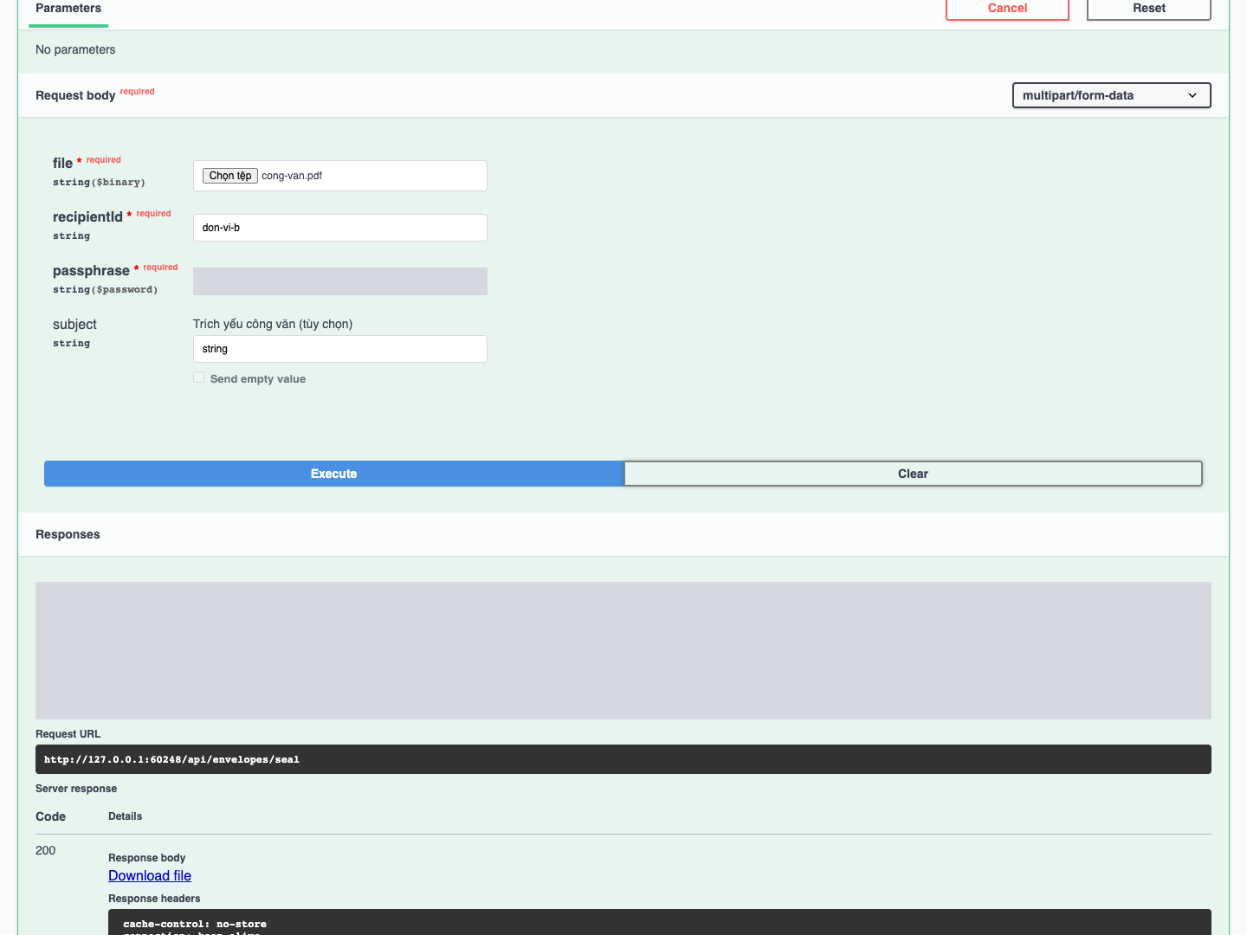
Hình 3.1. Gửi tệp PDF và tạo phong bì tại đơn vị A; các trường chứa mật khẩu đã được che.

3.3.2. Cấu trúc tệp package.json thực tế sau đóng gói
Tên package.json trong đề cương được hiểu là tệp gói tin trao đổi, khác với package.json cấu hình npm ở thư mục gốc. Chương trình mặc định đặt tên envelope-<UUID>.json để tránh nhầm lẫn. Bản rút gọn dưới đây lấy header từ gói PDF đã thực sự tạo; các chuỗi Base64 được rút ngắn để trình bày, không phải gói có thể dùng trực tiếp để giải mã.
{
"header": {
"request_id": "881c438f-3186-4ac5-abb7-6663c1ef3268",
"sender_id": "don-vi-a",
"receiver_id": "don-vi-b",
"timestamp": "2026-11-02T14:14:46.967Z",
"key": "WVAVG7IpWqSZbhYIcOyXgvh4... (rút gọn)"
},
"payload": {
"encrypted_data": "lAh2S/BZzkWB1Nf0X74a91DF... (rút gọn)",
"iv": "Um00M+HBKEYHiXu5MmwdvQ==",
"signature": "kzg5FmLdWTnbKpW0UgmTA/PD... (rút gọn)"
}
}
Gói đầy đủ và tệp được phục hồi nằm tại artifacts/demo/2026-11-02T14-14-46-801Z. JSON bản rõ bên trong chứa {protocol, control, subject, filename, mimeType, size, sha256, data}; các thông tin này không lộ ở header. Header công khai vẫn bộc lộ danh tính đơn vị, thời điểm và kích thước gần đúng của trao đổi.

3.3.3. Giao diện thao tác của bên nhận
Tại B, giao diện POST /api/envelopes/open cho phép chọn tệp phong bì, nhập mật khẩu của B và tải tài liệu gốc bằng Download file. Phản hồi có X-Content-SHA256, X-Message-Id, X-Verified-Sender và X-Document-Id để đối chiếu. Đối với liên thông máy chủ đúng mục 2.4, A gửi nội dung JSON tới POST /api/envelopes/receive của B. B xác minh, giải mã và lưu MongoDB, sau đó trả biên nhận gồm request_id, document_id, sha256 và download_url. GET download_url đọc lại byte từ GridFS. GET /api/storage/status cung cấp bằng chứng kết nối và số bản ghi. Gửi lại cùng request_id nhận HTTP 409.
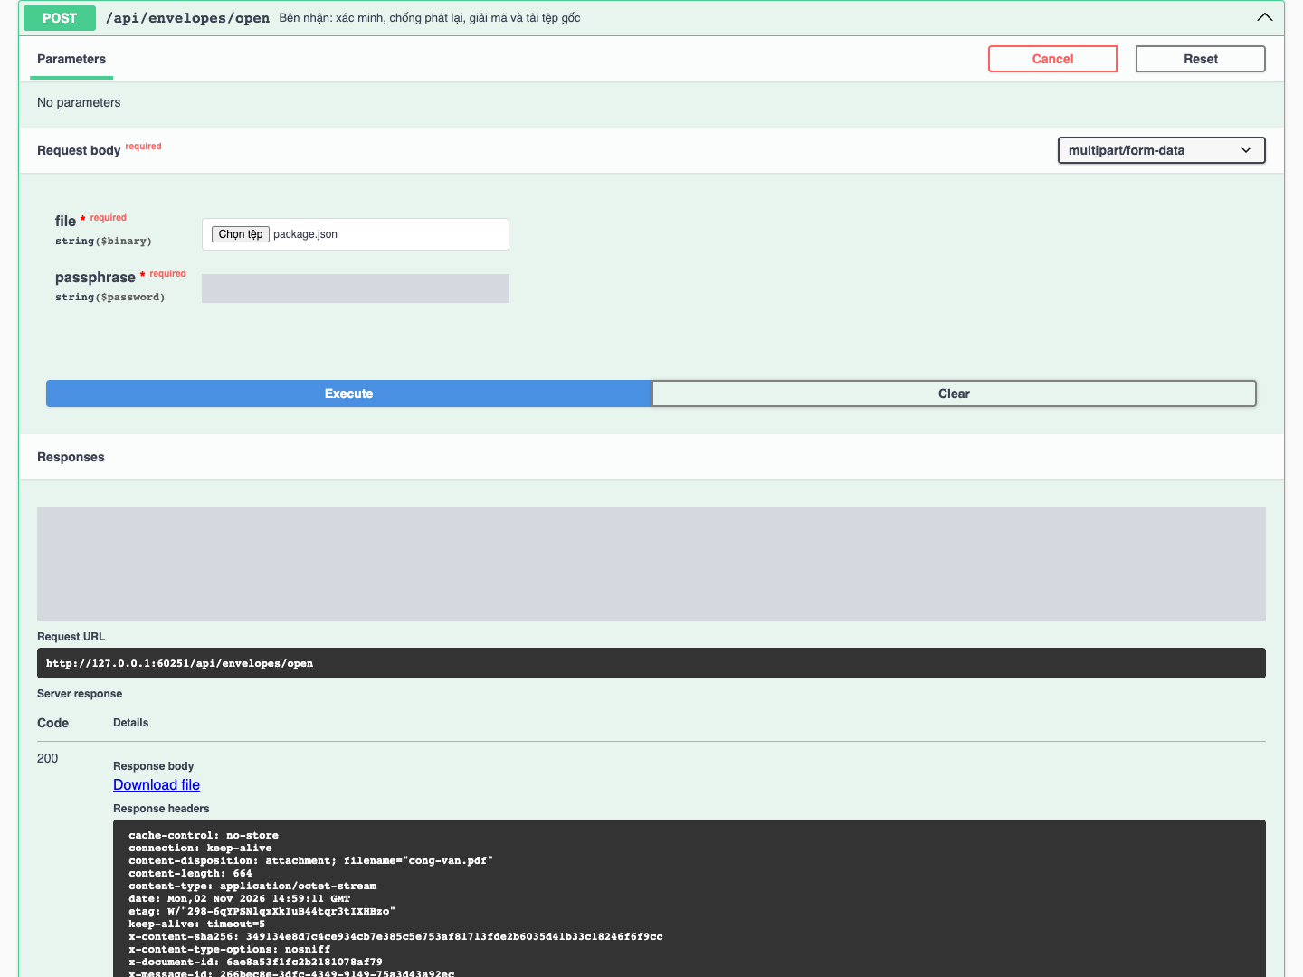
Hình 3.2. Đơn vị B mở phong bì và tải tài liệu gốc qua Swagger UI.
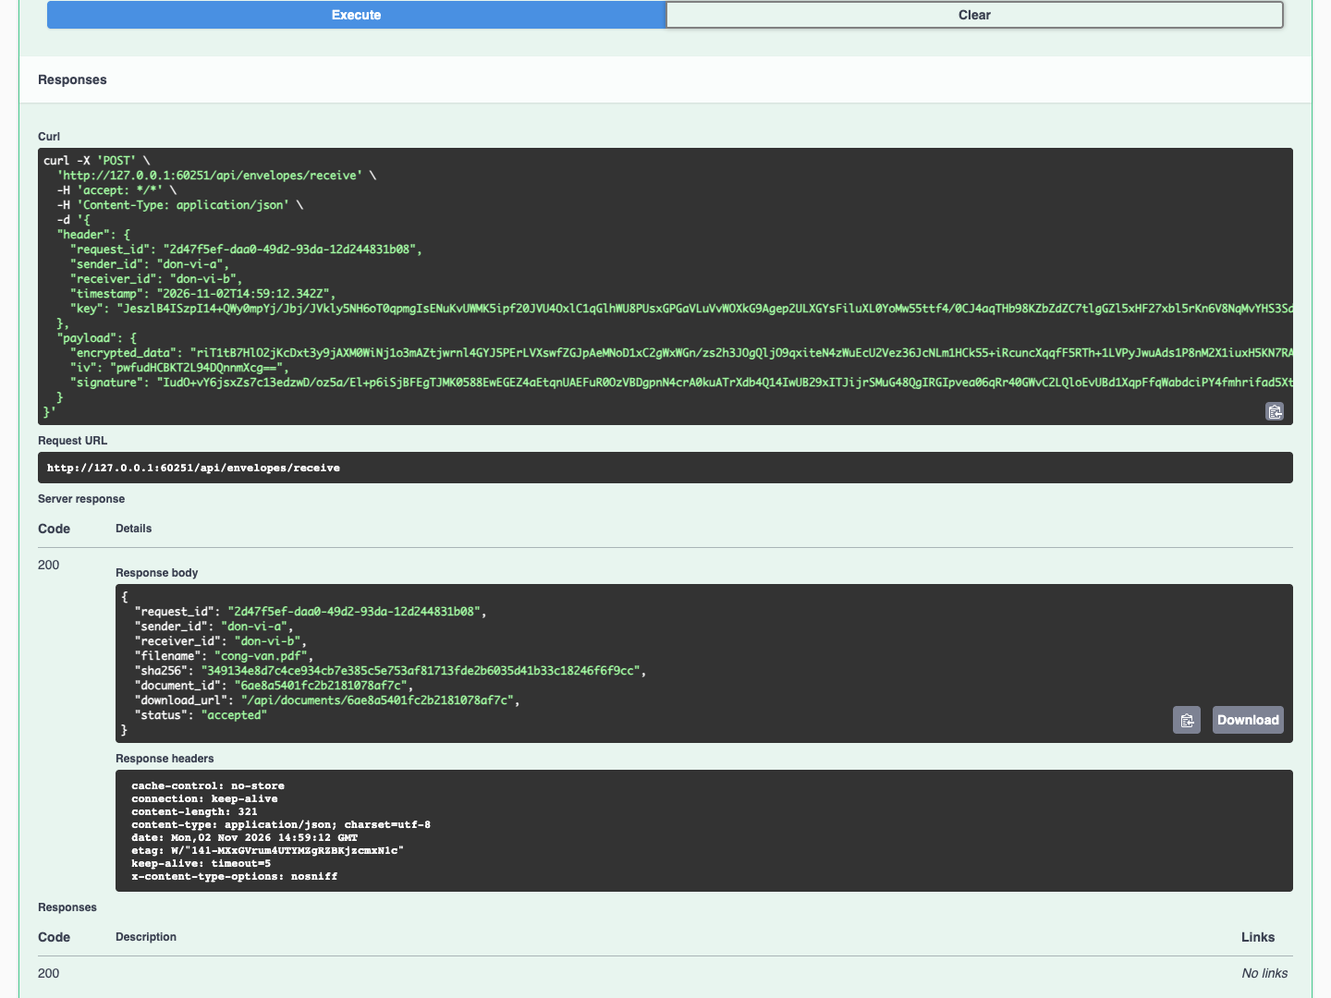
Hình 3.3. Tiếp nhận phong bì JSON qua REST API và trả biên nhận lưu trữ.
Trong lượt demo dùng làm dữ liệu báo cáo, MongoDB 8.0.34 tại cơ sở dữ liệu ptit_demo_1793628886801 ghi nhận 1 khóa đối tác của B và 3 tài liệu đã tiếp nhận. Collection peers tách danh mục bằng ownerId; receipts có unique index ownerId/request_id; documents.files và documents.chunks lưu dữ liệu GridFS. Khóa bí mật không được đưa vào các collection này.
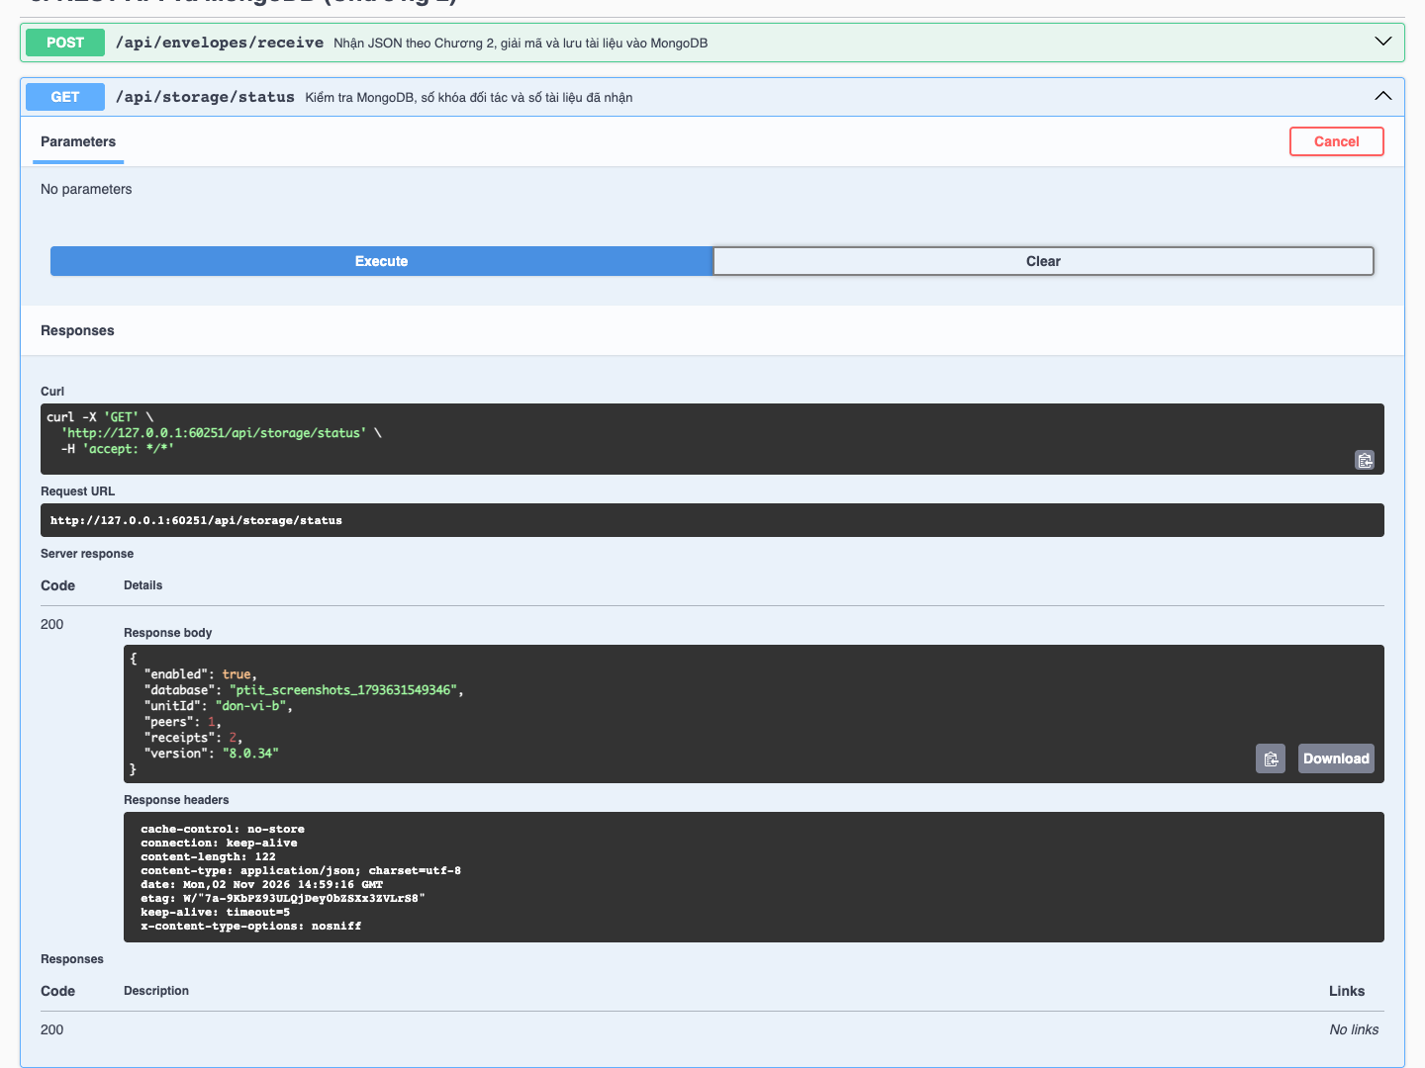
Hình 3.4. Trạng thái và số bản ghi MongoDB của một phiên trình diễn giao diện.
Ảnh giao diện được chụp trong một phiên riêng dùng cơ sở dữ liệu tạm riêng, vì vậy tên DB hoặc số lần thao tác trên ảnh có thể khác lượt demo tổng hợp. Tệp artifacts/demo-results.json là nguồn chính cho bảng kết quả định lượng.

3.4. Kịch bản kiểm thử và đánh giá an toàn
Các kịch bản gồm kiểm thử mật mã ở lớp service và kiểm thử tích hợp HTTP/MongoDB. Khi sửa gói, chỉ thay đúng thành phần khảo sát, giữ nguyên các thành phần khác để xác định nguyên nhân bị từ chối. Kết quả được kiểm tra bằng mã phản hồi, đối chiếu byte và số bản ghi lưu trữ. Lỗi chữ ký không được coi là bằng chứng đã xác thực tất cả các trường điều khiển.
Bộ kiểm thử được chạy bằng npm test tại 2026-11-02T14:13:02.559Z. Kết quả: 42/42 ca đạt, 0 ca thất bại. Bằng chứng nằm trong artifacts/test-results.tap và artifacts/test-results.json. Lệnh npm run demo kiểm tra thêm luồng HTTP thực tế với hai máy chủ tạm tại 2026-11-02T14:14:47.085Z.
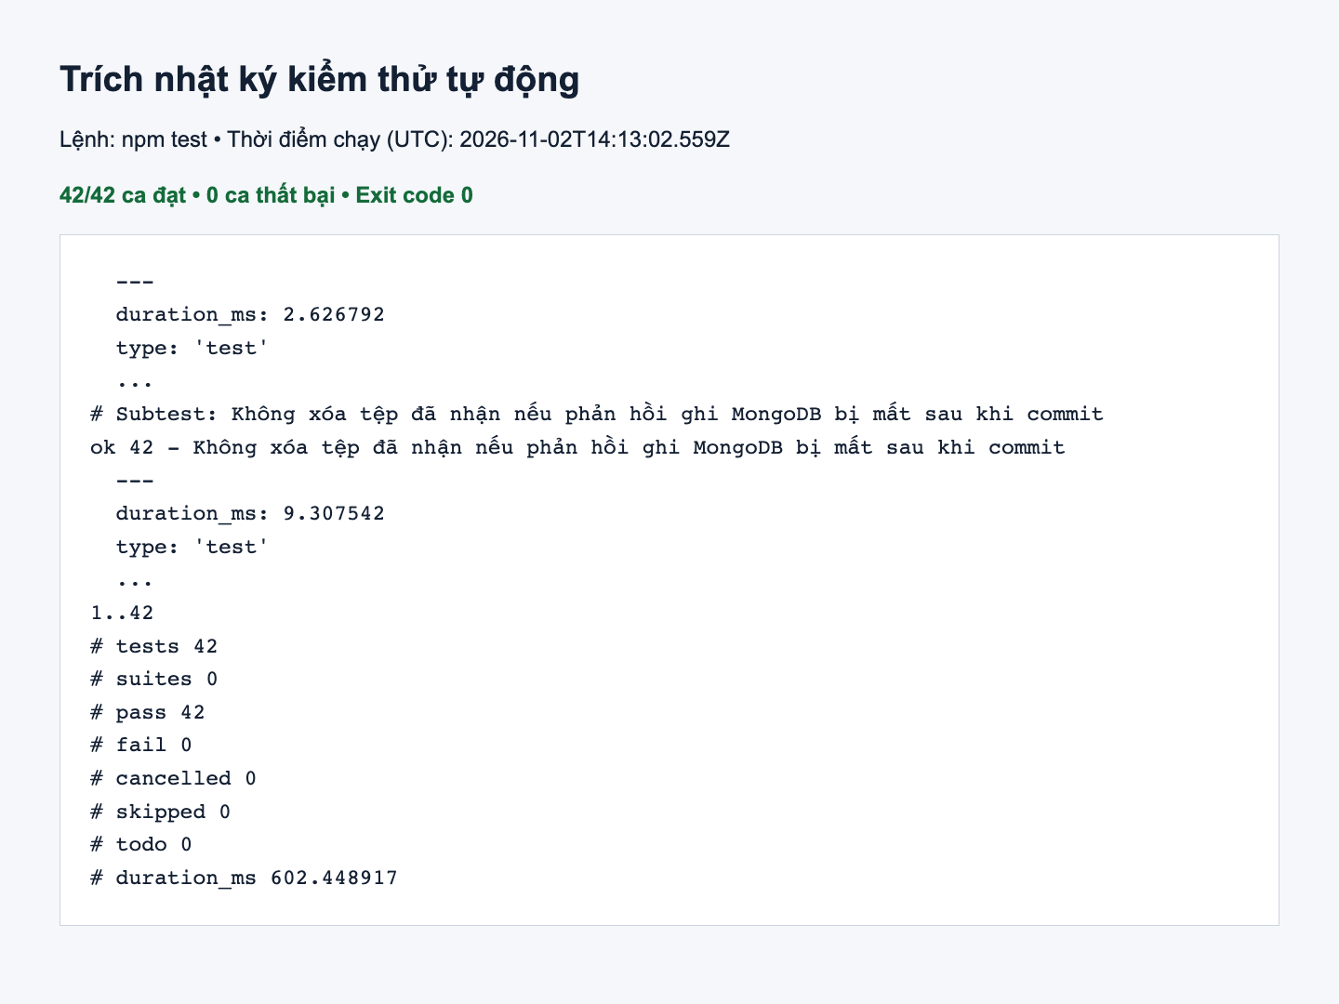
Hình 3.5. Trích nguyên văn nhật ký npm test: 42 ca đạt, không có ca thất bại.

3.4.1. Kịch bản 1: Luồng truyền nhận chuẩn
Đơn vị A mã hóa và ký công văn PDF bằng khóa của mình và khóa công khai của B. B kiểm tra bằng khóa công khai đã ghim của A, sau đó giải mã bằng khóa bí mật của B. Chương trình so sánh trực tiếp từng byte của tài liệu khôi phục với đầu vào và tính SHA-256. Cả ba tệp trong demo đều trùng khớp hoàn toàn; tệp nhị phân qua hai máy chủ HTTP cũng được kiểm tra trong bộ test.
SHA-256 của PDF khôi phục: 349134e8d7c4ce934cb7e385c5e753af81713fde2b6035d41b33c18246f6f9cc.
Trong ảnh Hình 3.3, API receive trả HTTP 200 kèm document_id, sha256 và download_url. Ảnh được chụp sau khi bấm Execute trên Swagger; chương trình chụp ảnh đồng thời tải tài liệu qua trình duyệt và đối chiếu byte với tệp gốc.

3.4.2. Kịch bản 2: Chống can thiệp dữ liệu
Kịch bản demo đảo một bit trong ciphertext rồi giữ nguyên chữ ký. Bên nhận trả HTTP 401 và không giải mã. Bộ test còn sửa IV, header.key, chữ ký, người nhận, UUID và thời gian. Bản mã/chữ ký bị sửa nhận HTTP 401; header hoặc IV không khớp control bị từ chối ở bước kiểm tra cấu trúc, giải mã hoặc đối chiếu control bằng HTTP 400. Một kiểm thử cố tình cung cấp mật khẩu sai cùng gói đã bị sửa nhưng vẫn nhận lỗi chữ ký trước, xác nhận thứ tự xác minh trước giải mã.
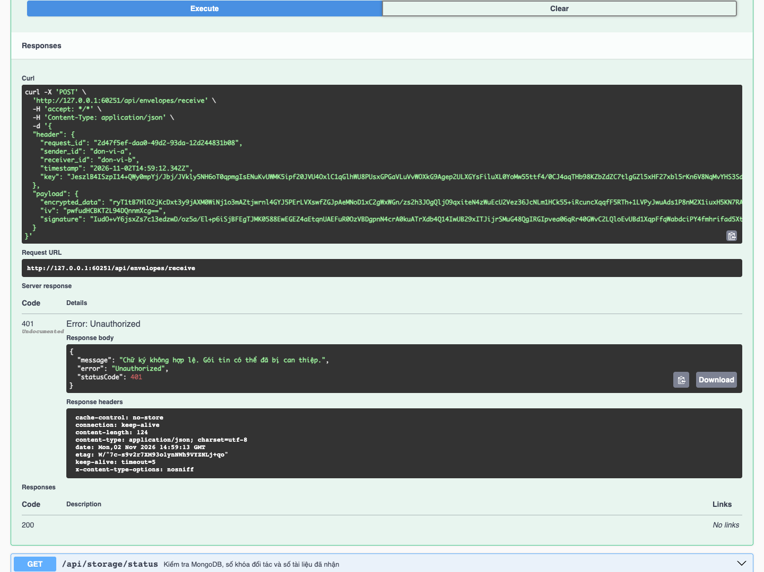
Hình 3.6. Đảo một bit bản mã, giữ nguyên chữ ký: API từ chối với HTTP 401.

3.4.3. Kịch bản 3: Chống mạo danh bên gửi
Kẻ giả mạo dùng cặp RSA khác ký lại phong bì nhưng vẫn khai báo người gửi là A. B kiểm tra bằng khóa A đã ghim nên chữ ký không hợp lệ; demo nhận HTTP 401. Khóa chưa được ghim, vân tay sai hoặc ý định thay khóa đã ghim cũng bị từ chối. Cơ chế này phụ thuộc việc trao đổi vân tay ban đầu đúng: không thể xác thực danh tính nếu người dùng tự ghim khóa giả ngay từ đầu.
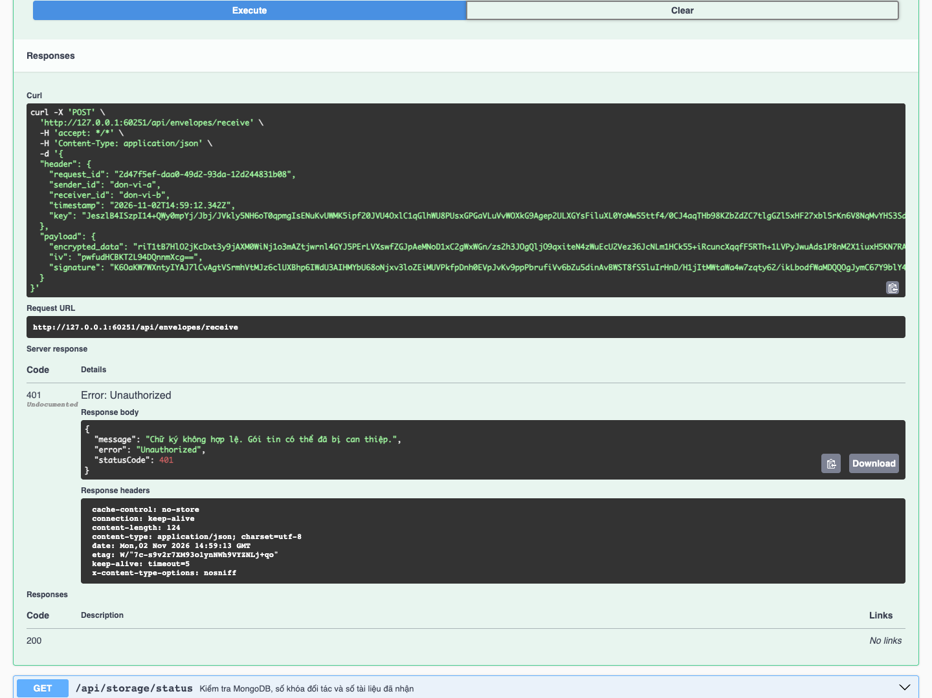
Hình 3.7. Ký bằng khóa giả nhưng khai báo đơn vị A: API từ chối với HTTP 401.

3.4.4. Kịch bản 4: Nhiều định dạng và các trường hợp biên
Kiểm thử HTTP bổ sung tên tệp tiếng Việt có dấu để kiểm tra cả nội dung lẫn tên tệp khi tải về. API receive thiếu body phải trả lỗi đầu vào HTTP 400. Một kiểm thử gây lỗi giả lập sau thao tác ghi MongoDB thật xác nhận rằng mất phản hồi không làm chương trình xóa tệp mà biên nhận đã tham chiếu tới.
Kịch bản bổ sung | Điểm kiểm tra | Kết quả mong đợi
Đổi request_id/timestamp của gói cũ | Đối chiếu control sau giải mã | HTTP 400, không tạo biên nhận mới
Sai mật khẩu khóa nhận | Mở khóa PEM | HTTP 400; vẫn nhận được khi thử lại đúng mật khẩu
Timestamp lệch ±301 giây | Cửa sổ thời gian ±300 giây | HTTP 400
Hai yêu cầu cùng UUID đồng thời | Unique index MongoDB | Một thành công, một HTTP 409; không dư tệp GridFS
Kết nối MongoDB mới | Kho bền vững | Đọc được khóa công khai và lịch sử nhận
Nhập khóa PKCS#1 | Lưu PKCS#8 mã hóa | Giữ nguyên vân tay; không ghi đè khóa đã có
Tệp thử | Tệp gốc (byte) | Phong bì HTTP (byte) | Đối chiếu byte
cong-van.pdf | 664 | 3230 | Trùng khớp
cong-van.docx | 9956 | 19830 | Trùng khớp
anh-mau.png | 69 | 2166 | Trùng khớp
PDF và DOCX được tạo riêng cho thử nghiệm; PNG là ảnh 1×1 pixel có cấu trúc và checksum hợp lệ. Hệ thống bảo vệ byte của tệp, không bóc tách hay kiểm chứng nội dung nghiệp vụ bên trong PDF/Word/ảnh. Các mẫu nhỏ này chứng minh tính độc lập định dạng của luồng mã hóa, chưa đại diện cho mọi biến thể tệp thực tế.
Bộ test bổ sung tệp rỗng, kích thước 1/15/16/17 byte và 64 KiB, JSON/Base64 lỗi, trường dư, schema không hỗ trợ, sai mật khẩu, gói ngoài cửa sổ timestamp, ngày gửi tương lai, sai người nhận và hai lần mở đồng thời. Gói phát lại qua HTTP bị từ chối với mã 409. Kiểm thử khởi tạo lại service vẫn phát hiện dấu nhận cũ, chứng minh lịch sử không chỉ nằm trong RAM.
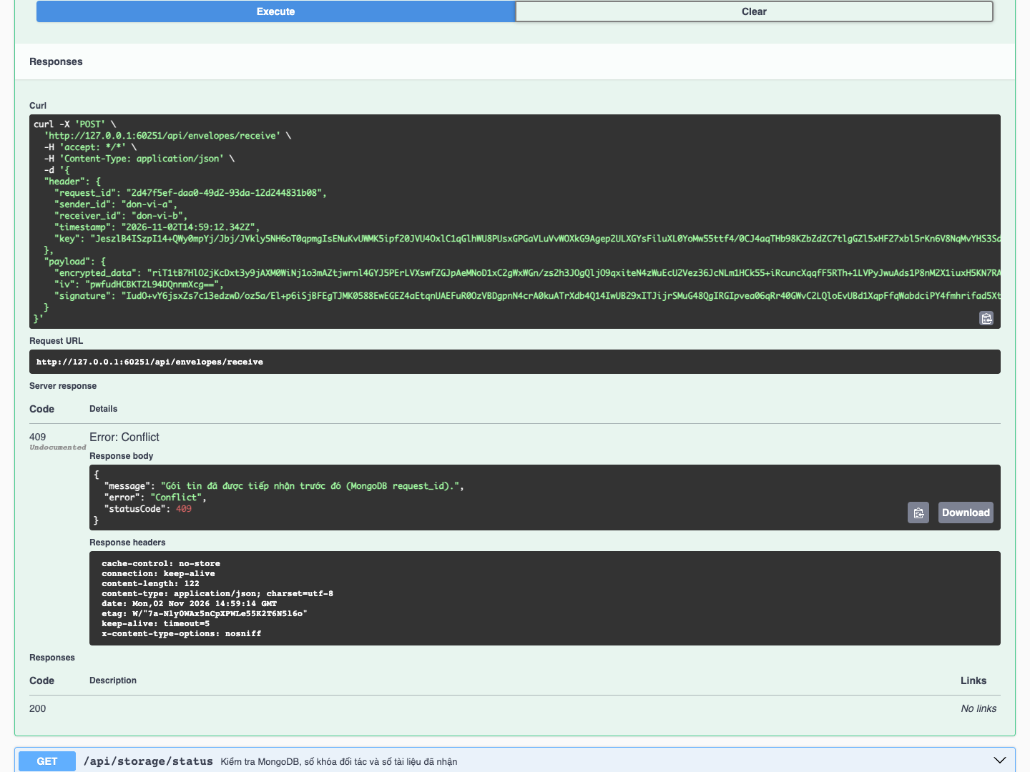
Hình 3.8. Gửi lại phong bì đã tiếp nhận: API từ chối với HTTP 409.
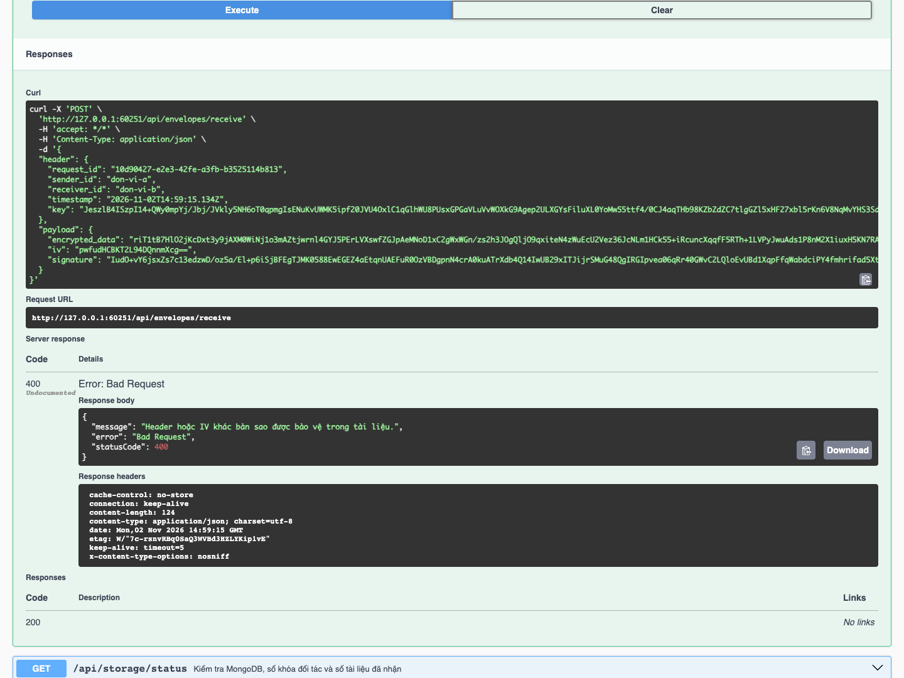
Hình 3.9. Đổi UUID và timestamp của phong bì cũ: control không khớp, HTTP 400.

3.4.5. Đo thời gian thực thi và độ tăng dung lượng
Phép đo được chạy tại 2026-11-02T14:14:50.069Z, với một lượt khởi động làm nóng và 5 lượt cho mỗi kích thước. Đầu vào là byte ngẫu nhiên; mỗi lượt tạo UUID, khóa phiên và IV mới. Bảng dùng thời gian trung bình ở lớp service, gồm đọc khóa PEM, JSON/Base64, mật mã, truy vấn khóa MongoDB và lưu tệp GridFS; không bao gồm truyền mạng, tạo dữ liệu đầu vào hoặc sinh cặp RSA ban đầu. Số liệu thô từng lượt và trung vị nằm trong artifacts/benchmark.json; bảng CSV nằm trong artifacts/benchmark.csv.
Tệp gốc | Phong bì gọn (byte) | Tăng dung lượng | Gửi TB (ms) | Nhận TB (ms)
1 KiB | 3767 | 267.87% | 1.78 | 3.93
64 KiB | 118455 | 80.75% | 2.19 | 5.96
1 MiB | 1866079 | 77.96% | 10.26 | 30.68
5 MiB | 9322635 | 77.82% | 50.63 | 126.95
10 MiB | 18643295 | 77.80% | 87.29 | 224.46
Với tệp 10 MiB (10.485.760 byte, lớn hơn 10 MB thập phân), tổng thời gian trung bình đóng gói và mở/lưu là 311.75 ms, tương đương 0.312 giây. Trên đúng cấu hình thử nghiệm này, kết quả đáp ứng chỉ tiêu 1,5 giây ở mục 2.1.3. Phép đo chưa tính HTTP giữa hai máy vật lý, do đó không kết luận chỉ tiêu luôn được đáp ứng trên mọi cấu hình hoặc môi trường mạng.
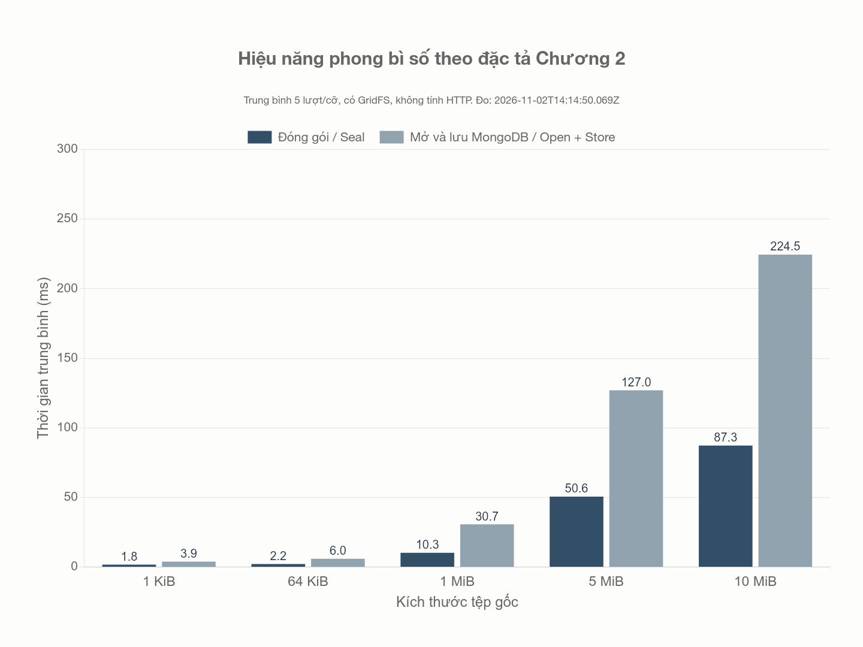
Hình 3.10. Thời gian trung bình đóng gói và mở/lưu MongoDB theo kích thước tệp.
Benchmark dùng JSON gọn, trong khi API HTTP xuất JSON thụt lề để dễ đọc, vì vậy kích thước hai dạng có thể khác. Không dùng kết quả tổng luồng này để suy ra thông lượng thuần AES hoặc khả năng phục vụ đồng thời. Năm lượt trên một máy chỉ là phép đo mô tả của bản thực nghiệm.
Với n byte đầu vào, một lớp Base64 tạo 4 × ceil(n/3) ký tự. Luồng mục 2.4.2 Base64 tệp trước khi tạo JSON bản rõ, rồi Base64 thêm bản mã để có encrypted_data. Khi n lớn, tỷ lệ tiến gần (4/3)² = 16/9, tức tăng khoảng 77,8%, cộng metadata, khóa bọc, chữ ký và padding. Mức 33,3% tại mục 1.6.3 vẫn đúng cho một phép Base64 riêng lẻ, nhưng không phải tổng chi phí phong bì hai lớp. Với tệp nhỏ, các trường control/header và chữ ký chiếm tỷ lệ lớn hơn.
Kết quả cho thấy bản thực nghiệm đáp ứng việc giữ bí mật nội dung, phát hiện can thiệp, kiểm tra quyền kiểm soát khóa người gửi và từ chối phát lại trong phạm vi thử nghiệm. Các giới hạn còn lại gồm xử lý toàn tệp trong RAM, giới hạn 10 MiB, trao đổi khóa thủ công, chưa có PKI, chứng thư, phân quyền người dùng, TLS hoặc thiết bị ký chuyên dụng. Một cặp RSA dùng cho hai mục đích để bám mô hình bài tập; phiên bản triển khai cần tách khóa theo mục đích và đánh giá giao thức đầy đủ. Chữ ký hiện tại không tự chứng minh việc bên nhận đã nhận tài liệu hoặc giá trị pháp lý của danh tính; các nội dung đó cần hạ tầng và biên nhận thích hợp.
Các ca đã thực hiện phát hiện cả thay đổi bản mã, giả mạo chữ ký và tái sử dụng bản mã kèm UUID mới. Đây là bằng chứng cho các đường xử lý được khảo sát, chưa phải chứng minh an toàn hình thức hoặc kiểm toán độc lập. Bản sao control là phần bổ sung của cách cài đặt theo đặc tả Chương 2; một giao thức triển khai thực tế cần được thẩm định đầy đủ, quản lý khóa theo từng mục đích và xác thực danh tính tin cậy.

Tài liệu tham khảo của Chương 3
[1] Node.js v22, Crypto API. https://nodejs.org/docs/latest-v22.x/api/crypto.html
[2] NestJS, OpenAPI (Swagger). https://docs.nestjs.com/openapi/introduction
[3] NestJS, File upload. https://docs.nestjs.com/techniques/file-upload
[4] NIST SP 800-38A, mục 6.2 và Phụ lục C. https://nvlpubs.nist.gov/nistpubs/Legacy/SP/nistspecialpublication800-38a.pdf
[5] IETF RFC 8017, PKCS #1 v2.2, mục 7.1 và 8.2. https://www.rfc-editor.org/rfc/rfc8017
[6] MongoDB, Node.js Driver: GridFS và Indexes. https://www.mongodb.com/docs/drivers/node/current/crud/gridfs/ ; https://www.mongodb.com/docs/drivers/node/current/indexes/

